Министерство образования Республики Беларусь
Учреждение образования
БЕЛОРУССКИЙ ГОСУДАРСТВЕННЫЙ УНИВЕРСИТЕТ
ИНФОРМАТИКИ И РАДИОЭЛЕКТРОНИКИ

Факультет компьютерных систем и сетей
Кафедра программного обеспечения информационных технологий
Дисциплина: Основы алгоритмизации и программирования (ОАиП)

ОТЧЕТ

по учебной практике

Выполнил
студент: гр. 551002 Сикорский Я.П.

Проверил: Фадеева Е.П.

Минск 2026
Содержание
1 Постановка задачи 5
1.1 Исходная постановка задачи 5
1.2 Описание средств разработки 5
1.2.1 Использование динамических структур 5
1.2.2 Работа с файлами 6
1.2.3 Работа с Excel файлами 7
1.2.4 Алгоритм сортировки 9
1.3 Спецификация функциональных требований 10
2 Проектирование и разработка программного средства 13
2.1 Описание алгоритмов решения задачи 13
2.2 Описание алгоритмов решения задачи 18
2.2.1 Структура типов программы 18
2.2.2 Структура данных алгоритма calculateAverageGrade 19
2.2.3 Структура данных алгоритма addGrade 19
2.2.4 Структура данных алгоритма hasFailingGrades 20
2.2.5 Структура данных алгоритма copyStudent 20
2.2.6 Структура данных алгоритма addStudent 20
2.2.7 Структура данных алгоритма deleteNode 21
2.2.8 Структура данных алгоритма updateStudent 21
2.2.9 Структура данных алгоритма findStudentByName 22
2.2.10 Структура данных алгоритма findNodeByName 22
2.2.11 Структура данных алгоритма splitList 22
2.2.12 Структура данных алгоритма merge 23
2.2.13 Структура данных алгоритма mergeSort 23
2.2.14 Структура данных алгоритма getStudentsWithoutFailingGrades 24
2.2.15 Структура данных алгоритма userExists 25
2.2.16 Структура данных алгоритма registerUser 25
2.2.17 Структура данных алгоритма loginUser 26
2.3 Схема алгоритма решения задачи по ГОСТ 19.701-90 27
2.3.1 Схема алгоритма addStudent 27
2.3.2 Схема алгоритма deleteNode 28
2.3.3 Схема алгоритма updateStudent 29
2.3.4 Схема алгоритма findStudentByName 30
2.3.5 Схема алгоритма splitList 31
2.3.6 Схема алгоритма merge 32
2.3.7 Схема алгоритма mergeSort 34
2.3.8 Схема алгоритма userExists 35
2.3.9 Схема алгоритма registerUser 36
2.3.10 Схема алгоритма loginUser 38
2.4 Графический интерфейс 39
2.4.1 Описание графических компонентов формы LoginForm 39
2.4.2 Описание графических компонентов MainWindow 40
2.4.3 Описание графических компонентов AddStudentForm 42
3 Тестирование программного средства 43
3.1 Регистрация пользователя и вход 43
3.1.1 Тест 1 43
3.1.2 Тест 2 44
3.1.3 Тест 3 45
3.1.4 Тест 4 46
3.1.5 Тест 5 47
3.2 Работа с ведомостью студента 48
3.2.1 Тест 1 48
3.2.2 Тест 2 49
3.2.3 Тест 3 50
3.2.4 Тест 4 51
3.2.5 Тест 5 52
3.2.6 Тест 6 53
3.2.7 Тест 7 54
3.2.8 Тест 8 55
Список использованной литературы 56
Приложение А 57
Приложение Б 60
Приложение В 63
Приложение Г 73
Приложение Д 92
Приложение Е 101
Приложение Ж 105
Приложение З 107

Постановка задачи

Исходная постановка задачи
Написать программу формирования ведомости об успеваемости студентов. Каждая запись этой ведомости должна содержать: наименование специальности, номер группы, ФИО студента, оценки, полученные студентом за последнюю сессию, средний балл (вычисляется в программе).
Требуется:
- отсортировать весь список студентов в порядке убывания среднего балла;
- отсортировать студентов в группе в порядке убывания среднего балла;
- вывести список студентов, не получивших в сессию неудовлетворительных оценок;
- осуществлять поиск студента по ФИО.

Описание средств разработки

Использование динамических структур

Использование линейного однонаправленного списка

Линейный однонаправленный список – динамическая структура данных, состоящая из последовательности узлов, в которой каждый узел содержит данные и указатель на следующий узел.
Над списком определены операции:
- удаления;
- вставки;
- просмотра.

При использовании однонаправленного списка последний элемент указывает на NULL (нулевой указатель), обозначая конец списка. Элемент, на который нет указателя, является первым (головным) элементом списка, иногда его также называют заголовочным. Ссылка в каждом звене указывает на следующее звено в списке. Однако ввиду такой логики структуры односвязный список позволяет двигаться лишь в направлении конца списка, а также узнать адрес предыдущего элемента, имея содержимое текущего звена, невозможно.
В данном программном средстве удобно использовать связные списки, так как пользователь может добавлять, удалять студентов и их данные из ведомости.

Рисунок 1.1 – Структура линейного однонаправленного списка

Работа с файлами
В языке C поток файла представляется объектом типа FILE, а доступ к нему осуществляется через указатель FILE *. Этот указатель не содержит содержимого файла. Он служит как средство управления потоком, связанным с конкретным файлом.
Основные функции, определенные для файлов:

Таблица 1.1 – Стандартные функции файлов
Функция | Описание
fopen  (  Filename,  Mode  ) | Открытие файла, возвращая указатель FILE * для работы с ним или NULL при ошибке.  Filename – строка, содержащая имя или путь к открываемому файлу.  Mode – строка, указывающая тип доступа.  Типы доступа:  - “r” – открытие для чтения;  - “w” – открытие для записи;  - “a” – запись в конец файла;  - “rw”/ ”rb” – чтение/запись в бинарном режиме
fclose  (  file  ) | Закрытие потока файла, который был открыт функцией fopen(). Сохранение в файл данных, находящихся в дисковом буфере  f – файловый поток, возвращенный fopen().
fwrite  (  buffer,  size,  count,  file  ) | Выполняет запись двоичных данных в файл  buffer – блок данных, откуда будут браться данные для записи,  size – размер одного записываемого элемента в байтах,  count – количество записываемых элементов элементов  file – файловый поток, открытый через fopen()
Продолжение Таблицы 1.1
fread  (  buffer,  size,  count,  file  ) | Считывание бинарных данных из потока file в буфер buffer, представляющих собой count элементов размера size каждый.  buffer – блок данных, куда будут записываться данные,  size – размер одного читаемого элемента в байтах,  count – количество читаемых элементов элементов,  file – файловый поток, открытый через fopen()
fgets  (  str,  n,  file  ) | Чтение данных строками пока не встретится символ переноса строки \n, конец файла или не заполнится выделенный буфер.  str – указатель на массив символов, куда будет записана строка;  n – размер буфера;  file – файловый поток, открытый через fopen()

В данном программном средстве используются текстовые файлы для импорта и экспорта списка студентов в виде, показанном на рисунке 1.2:

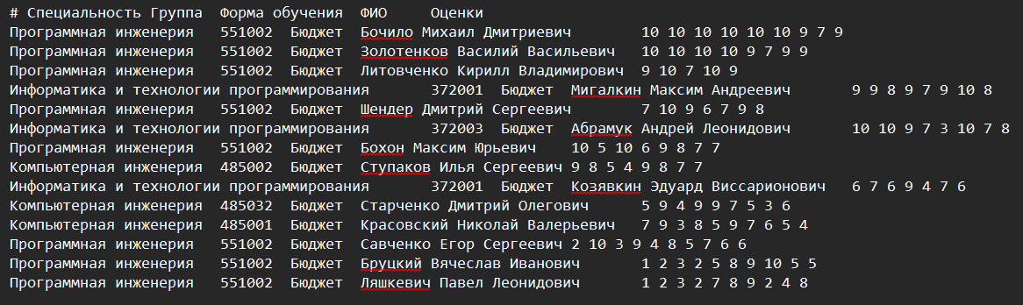

Рисунок 1.2 – Вид текстового файла для импорта и экспорта списка

В тоже время бинарные файлы используются для создания файла, содержащего данные входа пользователей и их валидации при входе, и файла, содержащего копию ведомости каждого пользователя.

Работа с Excel файлами
Для чтения и записи из файла формата xlsx была использована библиотека «xlsxio» с открытым исходным кодомНиже в таблице 1.2 представлены основные функции для работы с xlsx файлами.

Таблица 1.2 – Стандартные функции xlsxio
Функция | Описание
xlsxiowrite_open  (  filename,  sheetname,  handle  ) | Открывает файл формата xlsx для записи, возвращая указатель handle для работы с ним или NULL при ошибке.  filename – путь к открываемому файлу.  sheetname – имя записываемого или создаваемого файла,  handle – указатель на поток для записи
xlsxiowrite_close  (  handle  ) | Закрытие файлового потока handle  handle – указатель на поток для записи
xlsxiowrite_add_column  (  handle,  name,  width  ) | Добавление ячейки столбца с заданной шириной width и текстом name потока handle.  handle – указатель на поток для записи,  name – текст для записи в ячейку,  width – ширина ячейки
xlsxiowrite_next_row  (  handle  ) | Переход к новой строке  handle – указатель на поток для записи
xlsxiowrite_add_cell_int  (  handle,  value  ) | Добавление ячейки с целочисленным значением value.  handle – указатель на поток для записи,  value – целочисленное значение для записи в ячейку
xlsxiowrite_add_cell_float (  handle,  value  ) | Добавление ячейки с вещественным значением value.  handle – указатель на поток для записи,  value – вещественное значение для записи в ячейку
xlsxioread_process  (  handle,  sheetname,  flags,  cell_callback, row_callback,  callbackdata | Процесс чтения из всех строк и столбцов файла.  handle – указатель на поток для записи,  sheetname – имя xlsx файла,  flags – флажок для пропуска пустых ячеек,  cell_callback – функция для обработки значения ячейки,
Продолжение Таблицы 1.2
) | row_callback – функция для обработки конца строки,  callback_data – данные для записи

Алгоритм сортировки
Для сортировки записей, представленных в виде линейного однонаправленного списка, выбрана сортировка слиянием (Merge Sort). Данный алгоритм относится к классу алгоритмов «разделяй и властвуй» и обеспечивает временную сложность O(nlog(n)) в худшем, среднем и лучшем случаях, также алгоритм не требует случайного доступа к элементам, что делает его оптимальным выбором для сортировки связанных списков.

Алгоритм сортировки слиянием:

Таблица 1.2 – Сортировка слиянием
Шаг 1:  Разделение списка | Исходный список рекурсивно разделяется на две приблизительно равные части до тех пор, пока не будут получены списки длиной 1 элемент (или пустые списки). Для нахождения середины списка используется алгоритм «быстрого и медленного указателей» (Floyd's cycle-finding algorithm):  - Инициализируются два указателя: slow (медленный) и fast (быстрый)  - slow перемещается на один элемент за итерацию  - fast перемещается на два элемента за итерацию  - Когда fast достигает конца списка, slow указывает на середину  - Список разделяется на две части по позиции slow
Шаг 2: Рекурсивные вызовы | К каждой половине списка рекурсивно применяется сортировка слиянием:  - Если список содержит 0 или 1 элемент, он считается отсортированным (базовый случай рекурсии)  - Иначе список разделяется и сортируются обе части

Продолжение Таблицы 2.1
Шаг 3:  Слияние отсортированных списков | Два отсортированных списка объединяются в один отсортированный список:  - Инициализируются два указателя на головы входных списков  - На каждой итерации сравниваются текущие элементы обоих списков  - Меньший элемент добавляется в результат, соответствующий указатель перемещается вперёд  - Когда один из списков исчерпан, оставшиеся элементы другого списка присоединяются к результату  - Возвращается указатель на голову результирующего списка

В зависимости от типа сортировки используется соответствующая функция сравнения по:
- ФИО;
- специальности;
- группе;
- среднему баллу

Спецификация функциональных требований
После анализа существующих аналогов, были выявлены функциональные требования к разрабатываемому программному средству, перечисленные в таблице 1.2.

Таблица 1.3 – Функциональные требования
Идентификатор | Требования
ФТ-1 | Регистрация нового пользователя путем ввода логина и пароля
ФТ-2 | Уведомление пользователя при регистрации при вводе уже существующего логина
ФТ-3 | Реализация входа в систему путем ввода логина и пароля
ФТ-4 | Уведомление пользователя при входе при вводе несуществующего логина
ФТ-5 | Уведомление пользователя при входе при вводе неправильного пароля
ФТ-6 | Добавление нового студента в ведомость с введенными пользователем данными
ФТ-7 | Изменение данных студента новыми введенными пользователем данными
ФТ-8 | Уведомление пользователя при вводе неверных данных в форме добавления или редактирования студента
Продолжение Таблицы
ФТ-9 | Удаление студента из ведомости с очисткой памяти
ФТ-10 | Отображение ведомости об успеваемости
ФТ-11 | Поиск студента по ФИО
ФТ-12 | Сортировка записей по выбранному критерию
ФТ-13 | Сохранение списка записей в текстовый файл
ФТ-14 | Чтение списка записей из текстового файла
ФТ-15 | Сохранение списка записей в excel файл
ФТ-16 | Чтение списка записей из excel файла
ФТ-17 | Сохранение изменений в списке после закрытия программного средства

Комментарий к ФТ-1:
Добавление логина и соответствующего пароля в структуру

Комментарий к ФТ-2:
Уведомление пользователя комментарием «Ошибка: пользователь уже существует».

Комментарий к ФТ-3:
Получение доступа к ведомости при вводе правильного логина и соответствующего пароля

Комментарий к ФТ-4 и ФТ-5:
Уведомление пользователя комментарием «Ошибка: неверный логин или пароль».

Комментарий к ФТ-6:
Добавление записи студента после ввода данных пользователем:
- ФИО;
- наименование специальности;
- бюджетная или платная формы обучения;
- оценки за сессию.

Комментарий к ФТ-7:
Изменение всех полей записи студента, включающих в себя:
- ФИО;
- наименование специальности;
- бюджетная или платная формы обучения;
- оценки за сессию по предметам.

Комментарий к ФТ-8:
Уведомление пользователя текстовым комментарием при вводе нечислового значения в поле «Номер группы» и оценок за сессию.

Комментарий к ФТ-9:
Полное удаление записи студента из списка с очисткой памяти и изменением указателей.

Комментарий к ФТ-10:
Отображение списка всех записей студентов и их полей.

Комментарий к ФТ-11:
Отображение всех студентов, содержащих введенную подстроку.

Комментарий к ФТ-12:
Упорядочивание всех записей по ФИО, среднему баллу, номеру группы, наименованию специальности с использованием сортировки слиянием.

Комментарий к ФТ-13:
Возможность сохранения всех полей в текстовый файл формата txt. Каждая запись начинается с новой строки, все данные полей разделены пробелами. Запись с данными неверного формата в список не добавляется

Комментарий к ФТ-14:
Возможность чтения всех полей из текстового файла, где каждая запись начинается с новой строки, все данные полей разделены пробелами.

Комментарий к ФТ-15:
Возможность сохранения всех полей в excel файл типа xlsx. Каждая запись начинается с новой строки, все данные полей записываются в отдельном столбце. Запись с данными неверного формата в список не добавляется.

Комментарий к ФТ-16:
Возможность сохранения всех полей в excel файл типа xlsx. Каждая запись начинается с новой строки, все данные полей записываются в отдельном столбце. Запись с данными неверного формата в список не добавляется.

Комментарий к ФТ-17:
Реализация сохранения изменений при работе с ведомостью путем создания бинарного файла, соответствующего одному пользователю, для чтения и записи данных ведомости.

Проектирование и разработка программного средства

Описание алгоритмов решения задачи
Таблица 2.1 – Описание алгоритмов решения задачи
№ | Наименование алгоритма | Назначение алгоритма | Формальные параметры
1 | calculateAverageGrade  (  student  ) | Вычисление среднего балла студента на основе его оценок с занесением в структуру student | student – получает от фактического параметра адрес
2 | addGrade  (  student,  grade,  is_successful  ) | Добавление оценки grade в структуру данных студента student с индикатором is_successful (0 – неуспешное добавление, 1 – успешное) | student – получает от фактического параметра адрес, grade – получает от фактического параметра значение,  is_successful – получает от фактического параметра значение, возвращаемый параметр
3 | hasFailingGrades  (  student,  is_failing  ) | Проверка наличия неудовлетворительных оценок у студента student | student – получает от фактического параметра адрес,  is_failing – получает от фактического параметра значение, возвращаемый параметр
4 | copyStudent  (  dest,  src  ) | Копирование данных из структуры студента src в dest | dest – получает от фактического параметра адрес,  src – получает от фактического параметра адрес
5 | addStudent  (  list,  student, | Добавление нового студента student в начало списка list с занечением результата | list – получает от фактического параметра адрес, student – получает
Продолжение Таблицы 2.1
 | added  ) | в added (0 – ошибка, 1 – успешное добавление) | от фактического параметра адрес, added – получает от фактического параметра значение, возвращаемый параметр
6 | deleteNode  (  list,  node,  prev,  deleted  ) | Удаление узла студента node с предыдущим узлом prev из списка list по ФИО с занесением результата в deleted (0 – ошибка, 1 – успешное удаление) | list – получает от фактического параметра адрес, node – получает от фактического параметра адрес,  prev – получает от фактического параметра адрес,  deleted – получает от фактического параметра значение, возвращаемый параметр
7 | updateStudent  (  list,  oldFullName,  newStudent,  updated  ) | Обновление данных студента с именем oldFullName в списке list новыми данными newStudent с занесением результата в updated (0 – ошибка, 1 – успешное обновление) | list – получает от фактического параметра адрес, oldFullName – получает от фактического  параметра адрес, newStudent – получает от фактического параметра адрес, updated – получает от фактического параметра значение, возвращаемый параметр
8 | findStudentByName  (  list,  fullName,  found_student  ) | Поиск студента в списке list по ФИО fullName с занесением найденного студента в found_student | list – получает от фактического параметра адрес, fullName – получает от фактического
Продолжение Таблицы 2.1
параметра адрес, found_student –
получает от фактического параметра адрес, возвращаемый параметр
9 | findNodeByName  (  list,  fullName,  found_node  ) | Поиск узла списка list по ФИО студента fullName с занесением найденного узла в found_node | list – получает от фактического параметра адрес, fullName – получает от фактического параметра адрес,  found_node – получает от фактического параметра адрес, возвращаемый параметр
10 | splitList  (  source,  frontRef,  backRef  ) | Разделение списка source на две равные части для сортировки слиянием с занесением начала первой части в frontRef и ее конца в backRef | source – получает от фактического параметра адрес, frontRef – получает от фактического параметра адрес, backRef – получает от фактического параметра адрес
11 | merge  (  node_a,  node_b,  compare,  merged_list  ) | Слияние двух отсортированных списков с головными элементами node_a и node_b в один отсортированный список merged_list, с использованием компаратора compare | node_a – получает от фактического параметра адрес,  node_b – получает от фактического параметра адрес, compare – получает от фактического параметра значение, merged_list – получает от фактического параметра адрес,  возвращаемый параметр
Продолжение Таблицы 2.1
12 | mergeSort  (  head,  compare,  sorted_list  ) | Сортировка списка с головным элментом head слиянием с использованием компаратора compare и занесением результата в sorted_list | head – получает от фактического  параметра адрес, compare – получает от фактического параметра значение, sorted_list – получает от фактического параметра адрес,  возвращаемый параметр
13 | getStudentsWithoutFaili  ngGrades  (  list,  filtered_list  ) | Создание нового списка студентов filtered_list без неудовлетворительных оценок на основе списка list | list – получает от фактического параметра адрес, filtered_list – получает от фактического параметра адрес,  возвращаемый параметр
14 | userExists  (  username,  exists  ) | Проверка на наличие пользователя с логином username при попытке повторной регистрации | username – получает от фактического параметра адрес  exists – получает от фактического параметра значение, возвращаемый параметр
15 | registerUser  (  username,  password,  success  ) | Регистрация нового пользователя с созданием соответствующего файла | username – получает от фактического параметра адрес,  password – получает от фактического параметра адрес,  success – получает от фактического параметра значение, возвращаемый параметр
Продолжение Таблицы 2.1
16 | loginUser  (  username,  password,  success  ) | Проверка данных входа: имя пользователя и пароль | username – получает от фактического параметра адрес,  password – получает от фактического параметра адрес,  success – получает от фактического параметра значение, возвращаемый параметр

Структура данных программы

Структура типов программы
Таблица 2.2 — Структура типов программы
Элементы данных | Рекомендуемый тип | Назначение
EducationForm | typedef enum {  BUDGET,  PAID  } EducationForm; | Хранение формы обучения студента  BUDGET = 0 – бюджетная форма обучения,  PAID = 1 – платная форма обучения
Student | typedef struct {  char specialty[MAX_SPECIALTY  _LENGTH];  int groupNumber;  char fullName[MAX_NAME_  LENGTH];  int grades[MAX_GRADES];  int gradesCount;  float averageGrade;  EducationForm educationForm;  } Student; | Хранение параметров студента  speciality – специальность студента,  groupNumber – номер группы студента,  fullName – ФИО студента,  grades – список оценок студента,  gradesCount – количество оценок студента,  averageGrade – средняя оценка студента,  educationForm – форма обучения студента
Node | typedef struct Node {  Student data;  struct Node* next;  } Node; | Узел для хранения данных о студенте и ссылку на следующего студента,  data – информация о студенте
Продолжение Таблицы 2.2
 |  | next – адрест следующего студента
StudentList | typedef struct {  Node* head;  int size;  } StudentList; | head – головной элемент списка,  size – количество элементов списка
User | typedef struct {  char username[MAX_USERNAME];  char password[MAX_PASSWORD];  } User; | Хранение имени и пароля пользователя  username – имя пользователя, логин,  password – пароль

Структура данных алгоритма calculateAverageGrade
Таблица 2.4 – Структура данных алгоритма calculateAverageGrade(student)
Элементы данных | Рекомендуе-мый тип | Назначение | Тип параметра
student | Student* | Параметры студента для добавления средней оценки | Формальный
sum | integer | Сумма оценок | Локальный

Структура данных алгоритма addGrade
Таблица 2.5 – Структура данных алгоритма addGrade(student, grade, is_successful)
Элементы данных | Рекомендуе-мый тип | Назначение | Тип параметра
student | Student* | Параметры студента для добавления оценки | Формальный
grade | integer | Оценка для добавления | Формальный
is_successful | integer | Индикатор успешности добавления | Формальный

Структура данных алгоритма hasFailingGrades
Таблица 2.5 – Структура данных алгоритма hasFailingGrades(student, is_failing)
Элементы данных | Рекомендуе-мый тип | Назначение | Тип параметра
student | Student* | Параметры студента | Формальный
is_failing | integer | Индикатор наличия неудовлетворительных оценок | Формальный
i | integer | Переменная цикла | Локальный

Структура данных алгоритма copyStudent
Таблица 2.6 – Структура данных алгоритма copyStudent(dest, src)
Элементы данных | Рекомендуе-мый тип | Назначение | Тип параметра
dest | Student* | Структура для приема скопированного студента | Формальный
src | Student* | Структура для копирования студента | Формальный
i | integer | Переменная цикла | Локальный

Структура данных алгоритма addStudent
Таблица 2.7 – Структура данных алгоритма addStudent(list, student, added)
Элементы данных | Рекомендуе-мый тип | Назначение | Тип параметра
list | StudentList* | Обновление головы и размера | Формальный
student | Student* | Студент для копирования | Формальный
added | integer | Индикатор успешности добавления | Формальный
newNode | Node* | Созданный узел с данными студента | Локальный

Структура данных алгоритма deleteNode
Таблица 2.7 – Структура данных алгоритма deleteNode(list, node, prev, deleted)
Элементы данных | Рекомендуе-мый тип | Назначение | Тип параметра
list | StudentList* | Обновление размера списка | Формальный
node | Node* | Удаляемый узел | Формальный
prev | Node* | Узел, предшествующий удаляемому | Формальный
deleted | integer | Индикатор успешности удаления | Формальный

Структура данных алгоритма updateStudent
Таблица 2.8 – Структура данных алгоритма updateStudent(list, oldFullName,
newStudent, updated)
Элементы данных | Рекомендуе-мый тип | Назначение | Тип параметра
list | StudentList* | Список студентов для обновления студента | Формальный
oldFullName | array of char | Старое ФИО студента для нахождения узла | Формальный
newStudent | Student* | Студент с обновленными данными | Формальный
updated | integer | Индикатор успешности добавления | Локальный

Структура данных алгоритма findStudentByName
Таблица 2.9 – Структура данных алгоритма findStudentByName(list, fullName, found_student)
Элементы данных | Рекомендуе-мый тип | Назначение | Тип параметра
list | StudentList* | Список студентов для нахождения данных студента | Формальный
fullName | array of char | ФИО студента для поиска | Формальный
found_student | Student* | Найденный студент | Формальный
current | Node* | Текущий узел | Локальный

Структура данных алгоритма findNodeByName
Таблица 2.10 – Структура данных алгоритма findNodeByName(list, fullName, found_node)
Элементы данных | Рекомендуе-мый тип | Назначение | Тип параметра
list | StudentList* | Список студентов для нахождения данных студента | Формальный
fullName | array of char | ФИО студента для поиска | Формальный
found_student | Student* | Найденный студент | Формальный
current | Node* | Текущий узел | Локальный

Структура данных алгоритма splitList
Таблица 2.11 – Структура данных алгоритма splitList(source, frontRef, backRef)
Элементы данных | Рекомендуе-мый тип | Назначение | Тип параметра
source | Node* | Головной узел списка для нахождения середины | Формальный
frontRef | Node** | Параметр для записи начала  первой половины | Формальный
Продолжение Таблицы 2.11
backRef | Node** | Параметр для записи начала второй половины списка | Формальный
slow | Node* | Указатель, двигающийся на узел вперед | Локальный
fast | Node* | Указатель, двигающийся на два узла вперед | Локальный

Структура данных алгоритма merge
Таблица 2.12 – Структура данных алгоритма merge(node_a, node_b, compare,
merged_list)
Элементы данных | Рекомендуе-мый тип | Назначение | Тип параметра
node_a | Node* | Голова первого списка для слияния | Формальный
node_b | Node* | Голова второго списка для слияния | Формальный
compare | StudentComparator | Имя функции-компаратора | Формальный
merged_list | Node* | Список, полученный слиянием | Формальный
dummy | Node | Начало нового списка | Локальный
tail | Node* | Хвост нового списка | Локальный

Структура данных алгоритма mergeSort
Таблица 2.13 – Структура данных алгоритма mergeSort(head, compare, sorted
_list)
Элементы данных | Рекомендуе-мый тип | Назначение | Тип параметра
head | Node* | Голова списка для сортировки | Формальный

Продолжение Таблицы 2.13
front | Node* | Голова первого разделенного списка | Формальный
back | Node* | Голова второго разделенного списка | Формальный
sorted_list | Node* | Отсортированный список | Формальный

Структура данных алгоритма getStudentsWithoutFailingGrades
Таблица 2.14 – Структура данных алгоритма getStudentsWithoutFailingGrades
(list, filtered_list)
Элементы данных | Рекомендуе-мый тип | Назначение | Тип параметра
list | StudentList* | Голова списка студентов для создания отфильтрованного списка | Формальный
filteredList | StudentList* | Голова отфильтрованного списка | Формальный
tailRef | Node** | Хвост отфильтрованного списка | Локальный
current | Node* | Текущий узел неотфильтрованного списка | Локальный
newNode | Node* | Узел для копирования студента без неудовлетворительных оценок | Локальный

Структура данных алгоритма userExists
Таблица 2.15 – Структура данных алгоритма userExists(username, exists)
Элементы данных | Рекомендуе-мый тип | Назначение | Тип параметра
username | array of char | Имя пользователя для проверки на существование | Формальный
exists | integer | Индикатор существования пользователя | Формальный
file | FILE* | Поток для чтения файла | Локальный
user | User | Текущий считанный из файла пользователь | Локальный

Структура данных алгоритма registerUser
Таблица 2.16 – Структура данных алгоритма registerUser(username, password,
success)
Элементы данных | Рекомендуе-мый тип | Назначение | Тип параметра
username | array of char | Имя пользователя для регистрации | Формальный
password | array of char | Пароль пользователя для регистрации | Формальный
success | integer | Индикатор успешности нахождения пользователя | Формальный
file | FILE* | Поток для записи в файл | Локальный
newUser | User | Созданный пользователь для записи в файл | Локальный

Структура данных алгоритма loginUser
Таблица 2.17 – Структура данных алгоритма loginUser(username, password,
success)
Элементы данных | Рекомендуе-мый тип | Назначение | Тип параметра
username | array of char | Имя пользователя для входа | Формальный
password | array of char | Пароль пользователя для входа | Формальный
success | integer | Индикатор успешности входа | Формальный
file | FILE* | Поток для чтения из файла | Локальный
user | User | Текущий считанный из файла пользователь | Локальный

Схема алгоритма решения задачи по ГОСТ 19.701-90

Схема алгоритма addStudent

Рисунок 2.1 – Схема алгоритма addStudent

Схема алгоритма deleteNode

Рисунок 2.2 – Схема алгоритма deleteNode

Схема алгоритма updateStudent

Рисунок 2.3 – Схема алгоритма updateStudent

Схема алгоритма findStudentByName

Рисунок 2.4 – Схема алгоритма findStudentByName

Схема алгоритма splitList

Рисунок 2.5 – Схема алгоритма splitList

Схема алгоритма merge

Рисунок 2.6 – Схема алгоритма merge (часть 1)

Рисунок 2.7 – Схема алгоритма merge (часть 2)

Схема алгоритма mergeSort

Рисунок 2.8 – Схема алгоритма mergeSort

Схема алгоритма userExists

Рисунок 2.9 – Схема алгоритма userExists

Схема алгоритма registerUser

Рисунок 2.10 – Схема алгоритма registerUser (часть 1)

Рисунок 2.11 – Схема алгоритма registerUser (часть 2)

Схема алгоритма loginUser

Рисунок 2.12 – Схема алгоритма loginUser

Графический интерфейс
Для организации графического интерфейса было использовано три формы с помощью библиотек «Raylib» и «Raygui»:

Рисунок 2.13 – Взаимосвязь графических форм

Описание графических компонентов формы LoginForm
Форма LoginForm предоставляет пользователю доступ к основной части программы – ведомости, MainWindow.

Форма имеет вид, представленный на рисунках 2.14 и 2.15

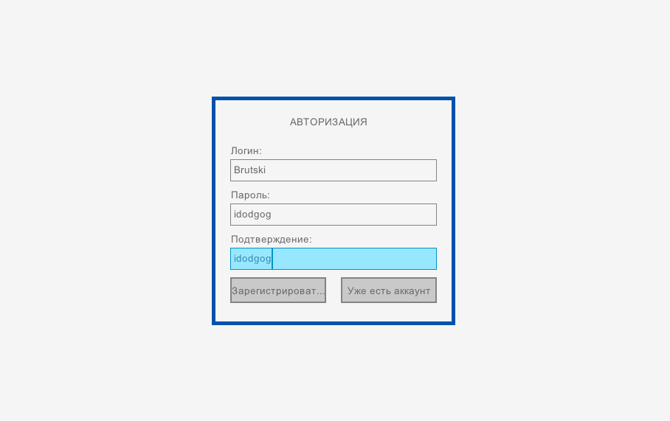

Рисунок 2.14 – Вид формы LoginForm (регистрация)

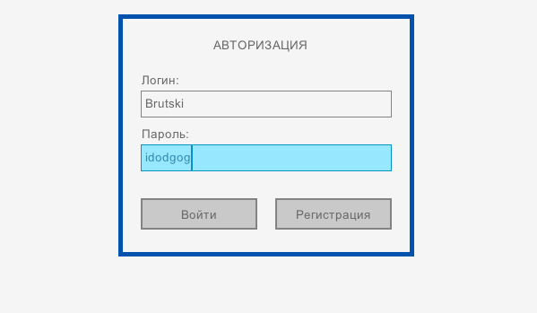

Рисунок 2.14 – Вид формы LoginForm (вход)

Составляющие формы LoginForm:
- текстовое поле для ввода логина;
- текстовое поле для ввода пароля;
- текстовое поле «Подтверждение» для повторения пароля с целью запоминания его пользователем (в режиме регистрации);
- кнопка «Регистрация», дающая возможность перейти в режим регистрации;
- кнопка «Зарегистрироваться», дающая возможность зарегистрировать нового пользователя;
- кнопка «Уже есть аккаунт», дающая возможность перейти назад в режим входа;
- кнопка «Войти», дающая возможность войти с введенным правильно логином и паролем.

Описание графических компонентов MainWindow
Форма имеет вид, представленный на рисунке 2.16

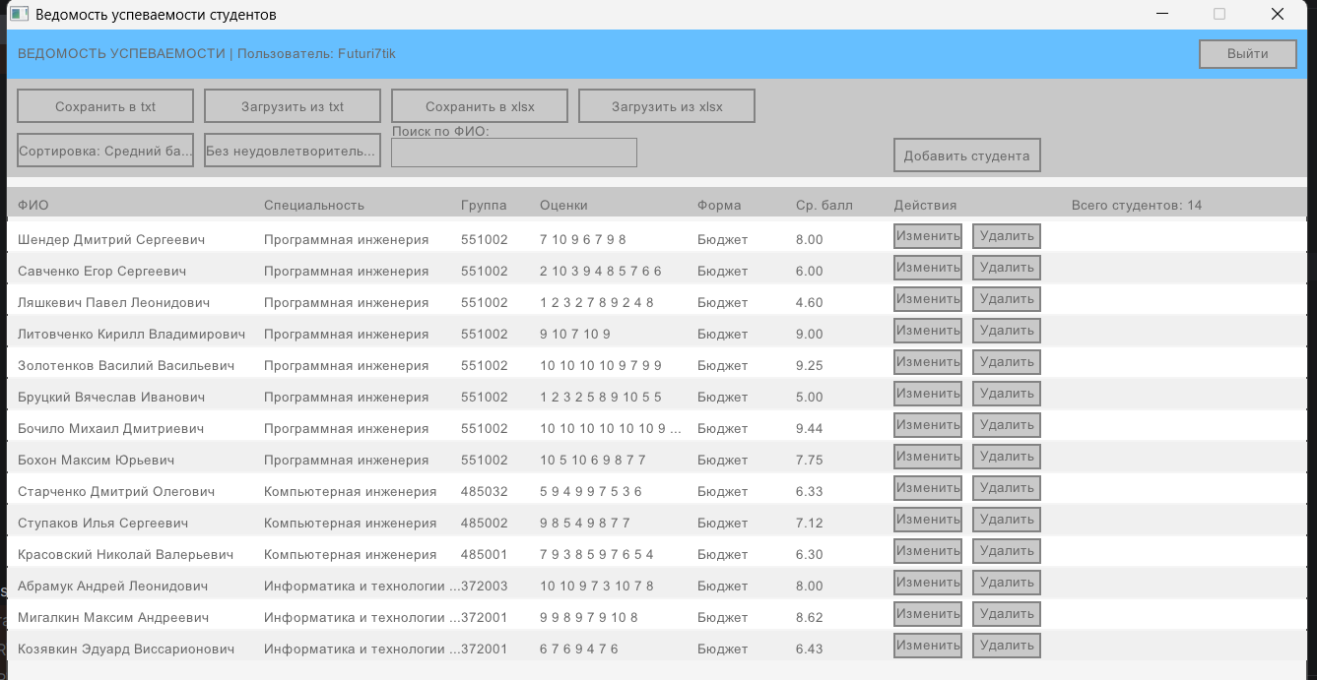

Рисунок 2.16 – Вид формы MainWindow

Составляющие формы MainWindow:
- список студентов с указанием ФИО, специальности, группы, формы обучения, оценок и среднего балла;
- текстовое поле «Поиск по ФИО» для фильтрации по введенной подстроке в ФИО;
- кнопка «Без неудовлетворительных» для показа студентов без неудовлетворительных оценок за сессию;
- кнопка «Сортировка: поле», для сортировки списка студентов по полю специальности, ФИО, группы, формы обучения и среднего балла;
- кнопка добавить студента для перехода к форме добавления студента;
- кнопка «Изменить» для изменения параметров записи студента;
- кнопка «Удалить» для полного удаления записи студента;
- кнопка «Сохранить в txt» для сохранения списка записей в текстовый файл формата txt;
- кнопка «Загрузить из txt» для загрузки списка студентов из текстового файла формата txt;
- кнопка «Сохранить в xlsx» для сохранения списка записей в файл excel формата xlsx;
- кнопка «Загрузить из xlsx» для загрузки списка записей в файл excel формата xlsx;
- кнопка «Выйти» для перехода к форме входа.

Описание графических компонентов AddStudentForm
Форма имеет вид, представленный на рисунке 2.17

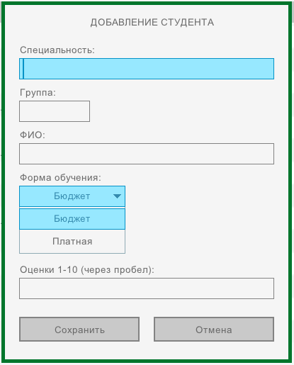

Рисунок 2.17 – Вид формы AddStudentForm

Составляющие формы AddStudentForm:
- текстовое поле «Специальность» для ввода специальности студента;
- текстовое поле «Группа» для ввода номера группы студента;
- текстовое поле «ФИО» для ввода ФИО студента;
- выпадающий список «Форма обучения» для выбора формы обучения студента: «Бюджет» или «Платная»;
- текстовое поле «Оценки» для ввода оценок студента за сессию через пробел;
- кнопка «Сохранить» для добавления студента и перехода к форме MainWindow;
- кнопка «Отмена» для отмены добавления нового студента и перехода к форме MainWindow.

Тестирование программного средства

Регистрация пользователя и вход

Тест 1
Таблица 3.1 – Тест 1
Тестовая ситуация | Регистрация нового пользователя
Исходные данные | Логин: Krotov  Пароль: password  Подтверждение: password  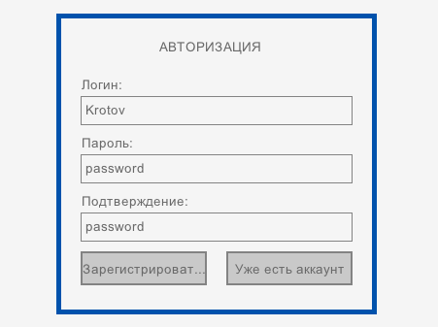
Ожидаемый результат | Переход ко входу с уведомлением

Продолжение Таблицы 3.1
Полученный результат | 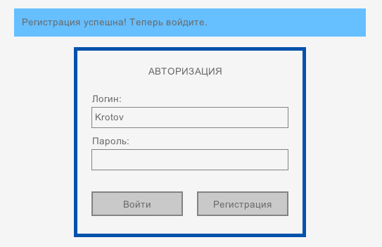

Тест 2
Таблица 3.2 – Тест 2
Тестовая ситуация | Вход зарегистрированного пользователя
Исходные данные | Логин: Krotov  Пароль: password  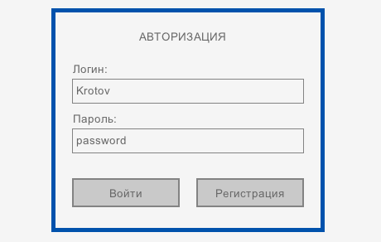
Ожидаемый результат | Переход к ведомости с уведомлением

Продолжение Таблицы 3.2
Полученный результат | 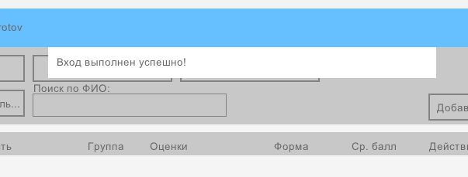

Тест 3
Таблица 3.3 – Тест 3
Тестовая ситуация | Попытка регистрации уже существующего пользователя
Исходные данные | Логин: Krotov  Пароль: pdf  Подтверждение: pdf  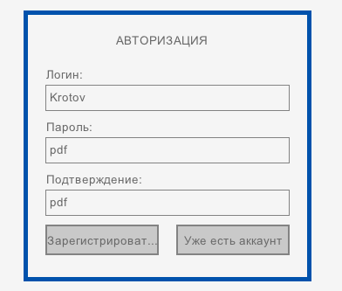
Ожидаемый результат | Сообщение об ошибке

Продолжение Таблицы 3.3
Полученный результат | 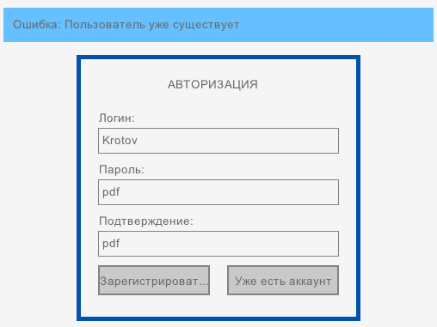

Тест 4
Таблица 3.4 – Тест 4
Тестовая ситуация | Неверный пароль
Исходные данные | Логин: Krotov  Пароль: pepsi  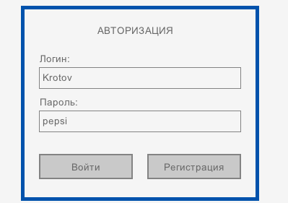
Ожидаемый результат | Сообщение об ошибке
Продолжение Таблицы 3.4
Полученный результат | 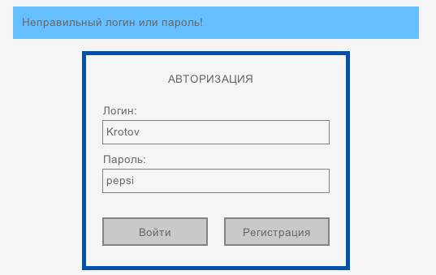

Тест 5
Таблица 3.5 – Тест 5
Тестовая ситуация | Неверный логин
Исходные данные | Логин: Krotovsk  Пароль: pepsi  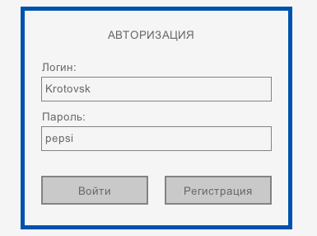
Ожидаемый результат | Сообщение об ошибке

Продолжение Таблицы 3.5
Полученный результат | 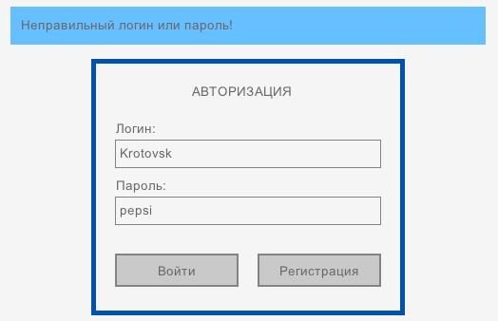

Работа с ведомостью студента

Тест 1
Таблица 3.6 – Тест 1
Тестовая ситуация | Загрузка из текстового файла
Исходные данные | Файл vedomost.txt  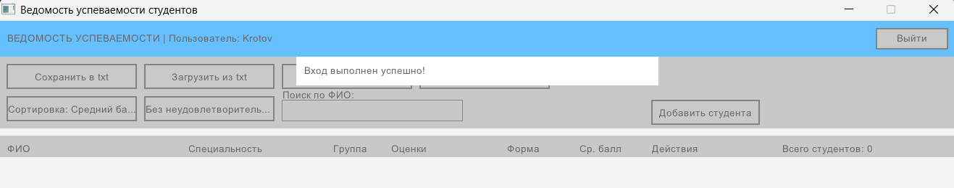
Ожидаемый результат | Отображение списка студентов из vedomost.txt

Продолжение Таблицы 3.6
Полученный результат | 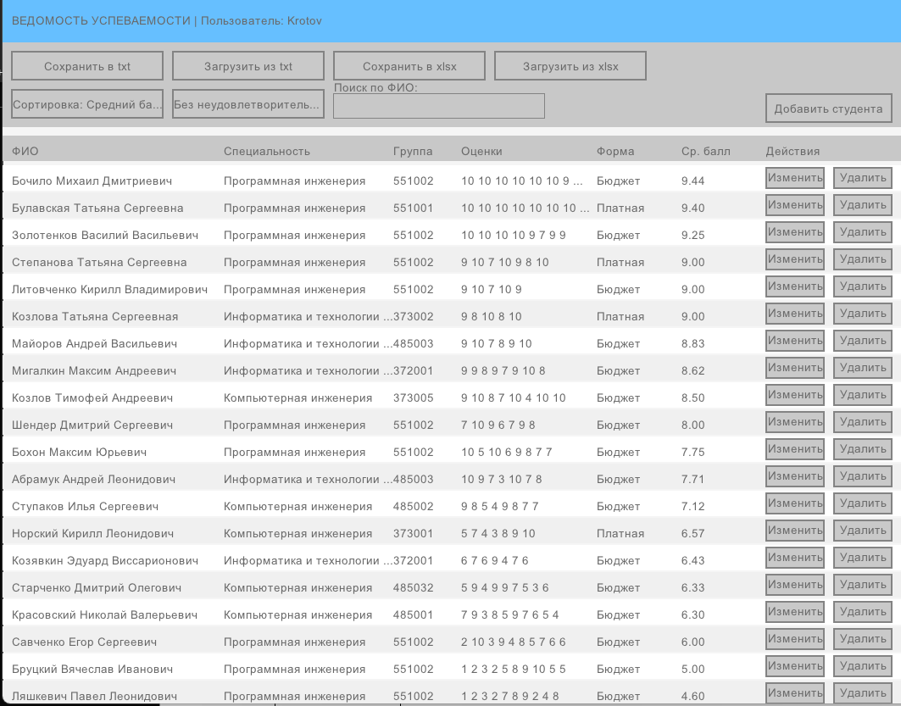

Тест 2
Таблица 3.7 – Тест 2
Тестовая ситуация | Загрузка из excel файла
Исходные данные | Файл students.xlsx  
Ожидаемый результат | Отображение списка студентов из students.xlsx

Продолжение Таблицы 3.7
Полученный результат | 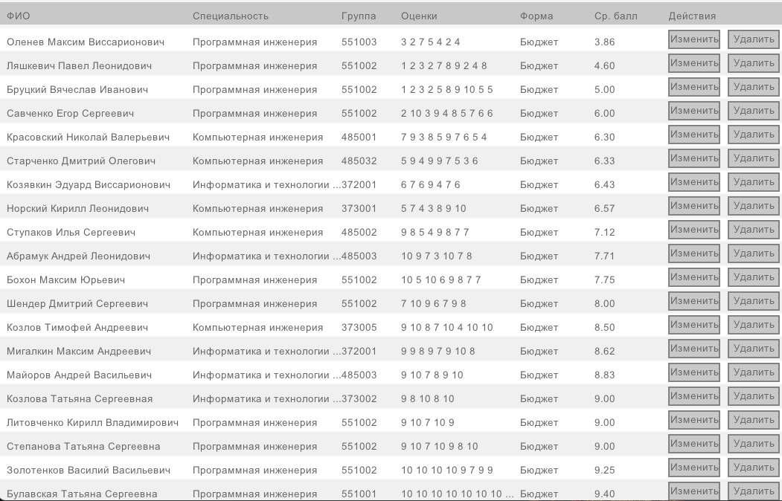

Тест 3
Таблица 3.8 – Тест 3
Тестовая ситуация | Сортировка ведомости по среднему баллу
Исходные данные | 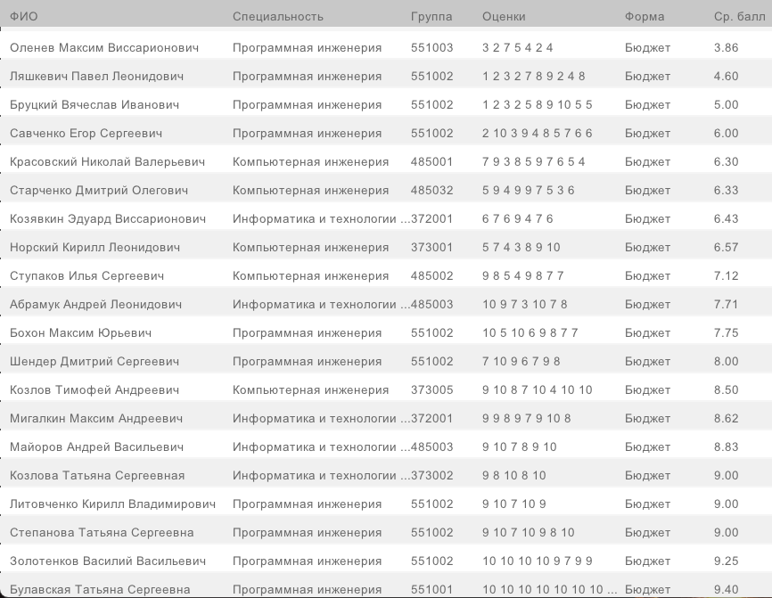
Продолжение Таблицы 3.8
Ожидаемый результат | Отсортированный по среднему баллу список
Полученный результат | 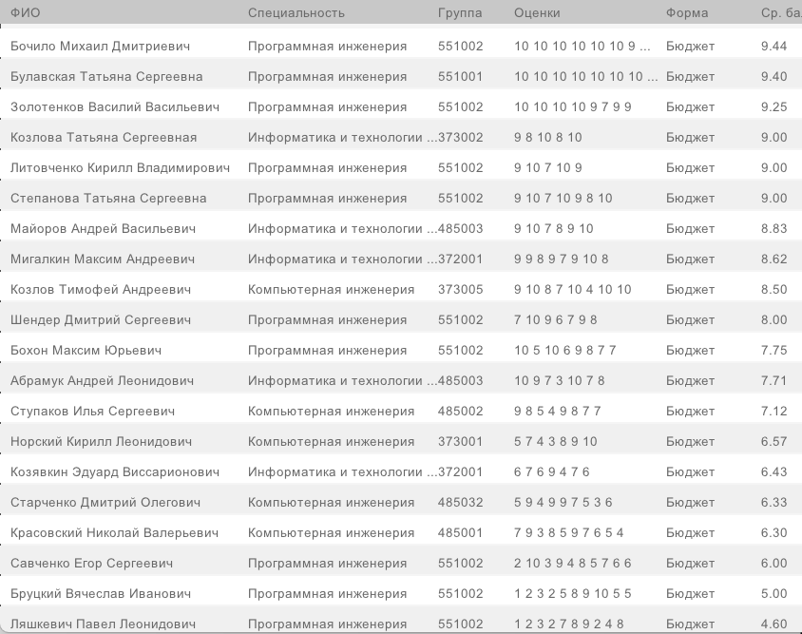

Тест 4
Таблица 3.9 – Тест 4
Тестовая ситуация | Нажатие кнопки «Без неудовлетворительных»
Исходные данные | 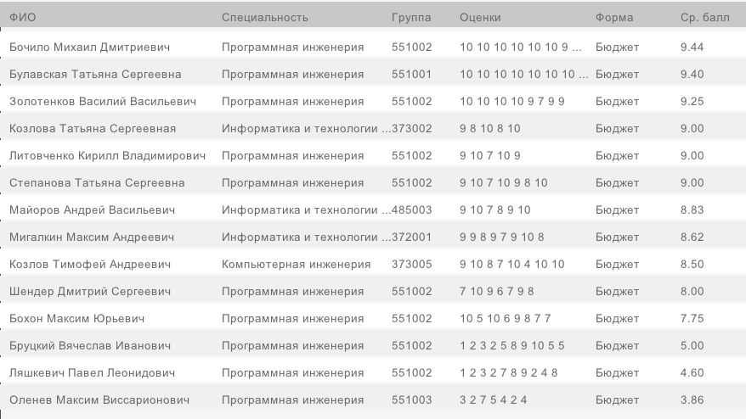
Ожидаемый результат | Список студентов с оценками не ниже 4

Продолжение Таблицы 3.9
Полученный результат | 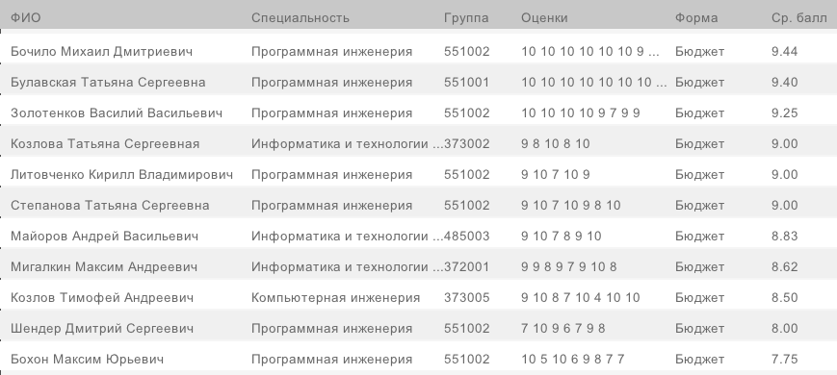

Тест 5
Таблица 3.10 – Тест 5
Тестовая ситуация | Нажатие кнопки «Показать всех»
Исходные данные | 
Ожидаемый результат | Список всех студентов, включая студентов с неудовлетворительным оценками

Продолжение Таблицы 3.10
Полученный результат | 

Тест 6
Таблица 3.11 – Тест 6
Тестовая ситуация | Удаление студента
Исходные данные | 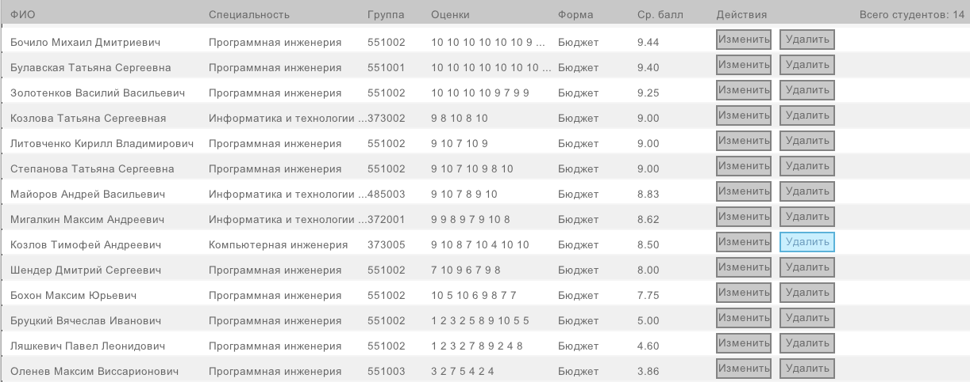
Ожидаемый результат | Удаление студента с сохранением сортировки списка

Продолжение Таблицы 3.11
Полученный результат | 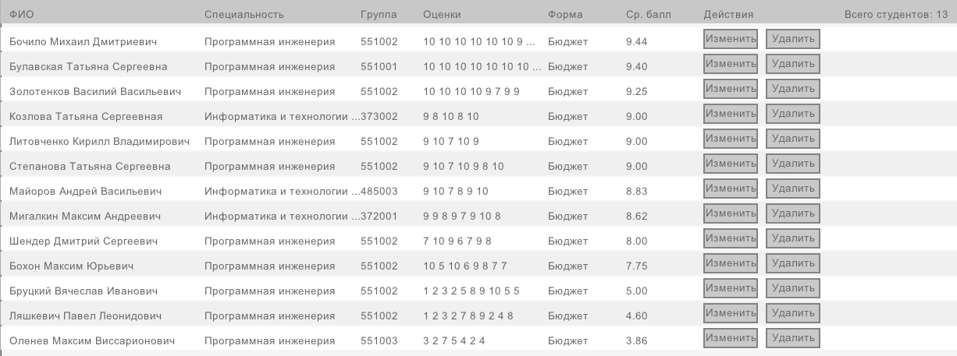

Тест 7
Таблица 3.12 – Тест 7
Тестовая ситуация | Изменение студента
Исходные данные | 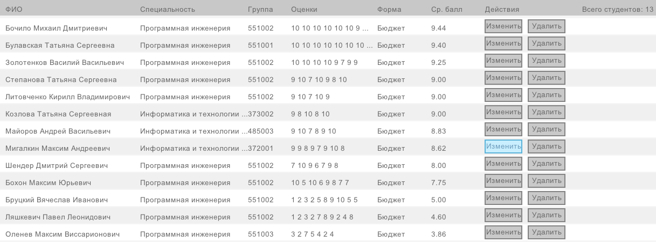
Ожидаемый результат | Изменение студента с сохранением сортировки списка
Полученный результат | 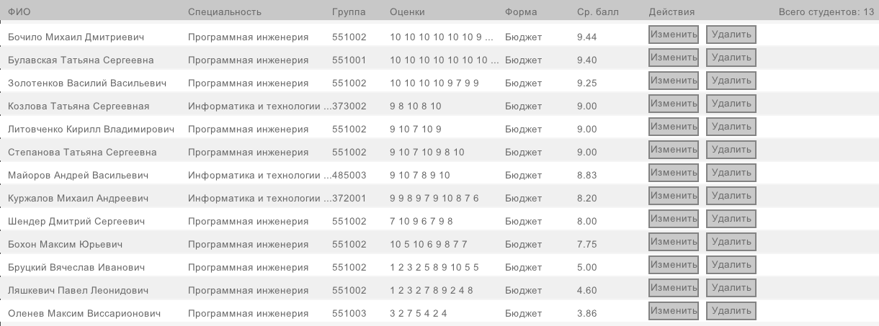

Тест 8
Таблица 3.13 – Тест 8
Тестовая ситуация | Неверное заполнение формы изменения студента
Исходные данные | 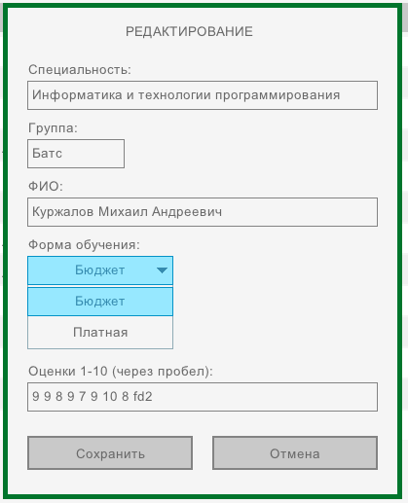
Ожидаемый результат | Уведомление о неверном заполнении
Полученный результат | 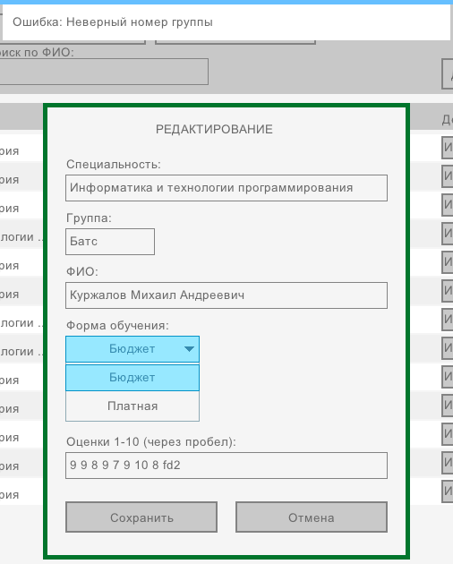

Список использованной литературы

[1] Вирт, Н. Алгоритмы и структуры данных. – М.: Мир, 1989. – 360 с.: ил.
[2] Серебряная, Л.В. Электронный учебно-методический комплекс по дисциплине «Структуры и алгоритмы обработки данных» [Электронный ресурс]. Режим доступа: https://erud.bsuir.by/. – Дата доступа: 15.03.2023.
[3] Серебряная, Л.В. Структуры и алгоритмы обработки данных : учеб.-метод. Пособие / Л. В. Серебряная, И. М. Марина. – Минск : БГУИР, 2013 – 51 с.
[4] Брайан, К. Деннис, Р. «Язык программирования Си» [Электронный ресурс]. Режим доступа: http://www.r-5.org/files/books/computers/languages/c/kr/Brian_Kernighan_Dennis_Ritchie-The_C_Programming_Language-RU.pdf. – Дата доступа: 15.03.2023.
[5] Савин, Р. Тестирование Дот Ком, или Пособие по жестокому обращению с багами в интернет-стартапах. -М.: Дело, 2007. - 312 с.

Приложение А
(обязательное)
Исходный код программы (файл auth.h)

#ifndef AUTH_H
#define AUTH_H
#define MAX_USERNAME 50
#define MAX_PASSWORD 50
typedef struct {
char username[MAX_USERNAME];
char password[MAX_PASSWORD];
} User;
// запись имени пользователя и его пароля в бинарный файл
int registerUser(const char* username, const char* password);
// линейный поиск по бинарному файлу пользователя
int loginUser(const char* username, const char* password);
// проверка на существование пользователя в бинарном файле
int userExists(const char* username);
// очистка данных авторизации
void clearAuthData();
#endif // AUTH_H

Исходный код программы (файл auth.c)

#include "auth.h"
#include <stdio.h>
#include <string.h>
#define AUTH_FILE "users.dat"
// проверка на существование пользователя в бинарном файле
int userExists(const char* username) {
FILE* file = fopen(AUTH_FILE, "rb");
if (!file)
return 0;
User user;
// проверяем имя каждого пользователя
while (fread(&user, sizeof(User), 1, file) == 1) {
if (strcmp(user.username, username) == 0) {
fclose(file);
return 1;
}
}
fclose(file);
return 0;
}
// запись имени пользователя и его пароля в бинарный файл
int registerUser(const char* username, const char* password) {
if (!username || !password || strlen(username) == 0 ||
strlen(password) == 0) {
// Неверный ввод
return -1;
}
if (userExists(username)) {
// Пользователь уже существует
return 0;
}
FILE* file = fopen(AUTH_FILE, "ab");
if (!file)
// ошибка открытия файла
return -1;
// записываем логин и пароль в структуру
User newUser;
strncpy(newUser.username, username, MAX_USERNAME - 1);
newUser.username[MAX_USERNAME - 1] = '\0';
strncpy(newUser.password, password, MAX_PASSWORD - 1);
newUser.password[MAX_PASSWORD - 1] = '\0';
// записываем в файл
fwrite(&newUser, sizeof(User), 1, file);
fclose(file);
// Успешная регистрация
return 1;
}
// линейный поиск по бинарному файлу пользователя
int loginUser(const char* username, const char* password) {
if (!username || !password)
// неверный ввод
return -1;
FILE* file = fopen(AUTH_FILE, "rb");
if (!file)
// ошибка открытия файла
return -1;
User user;
// читаем пользователя и сравниваем логин и пароль
while (fread(&user, sizeof(User), 1, file) == 1) {
if (strcmp(user.username, username) == 0 &&
strcmp(user.password, password) == 0) {
fclose(file);
// успешный вход
return 1;
}
}
fclose(file);
// пользователь не найден или неверный пароль
return 0;
}
void clearAuthData() {
remove(AUTH_FILE);
}

Приложение Б
(обязательное)
Исходный код программы (файл student.h)

#ifndef AUTH_H
#ifndef STUDENT_H
#define STUDENT_H

#define MAX_NAME_LENGTH 100
#define MAX_SPECIALTY_LENGTH 100
#define MAX_GRADES 10

typedef enum {
BUDGET,
PAID
} EducationForm;

// структура для хранения записи студента
typedef struct {
char specialty[MAX_SPECIALTY_LENGTH];
int groupNumber;
char fullName[MAX_NAME_LENGTH];
int grades[MAX_GRADES];
int gradesCount;
float averageGrade;
EducationForm educationForm;
} Student;

// создание записи студента с заданными параметрами
Student* createStudent(const char* specialty, int group, const char* fullName, EducationForm form);

// подсчет среднего балла студента
void calculateAverageGrade(Student* student);

// добавление оценки в список
int addGrade(Student* student, int grade);

// проверка студента на наличие оценок ниже 4
int hasFailingGrades(const Student* student);

// копиравание записи
void copyStudent(Student* dest, Student* src);

#endif // STUDENT_H

Исходный код программы (файл student.с)

#include "student.h"
#include <string.h>
#include <stdio.h>
#include <stdlib.h>
// создание записи студента с заданными параметрами
Student* createStudent(const char* specialty, int group, const char* fullName, EducationForm form) {
Student* student = malloc(sizeof(Student));
// записываем данные
if (student) {
strncpy(student->specialty, specialty,
MAX_SPECIALTY_LENGTH - 1);
student->specialty[MAX_SPECIALTY_LENGTH - 1]
= '\0';
student->groupNumber = group;
strncpy(student->fullName, fullName,
MAX_NAME_LENGTH - 1);
student->fullName[MAX_NAME_LENGTH - 1] = '\0';
student->gradesCount = 0;
student->averageGrade = 0.0f;
student->educationForm = form;
for (int i = 0; i < MAX_GRADES; i++) {
student->grades[i] = 0;
}
}
return student;
}
// подсчет среднего балла студента
void calculateAverageGrade(Student* student) {
// если 0 оценок, то выходим
if (student->gradesCount == 0) {
student->averageGrade = 0.0f;
return;
}
// цикл подсчета
int sum = 0;
for (int i = 0; i < student->gradesCount; i++) {
sum += student->grades[i];
}
student->averageGrade = (float)sum / (float) student->gradesCount;
}
// добавление оценки в список
int addGrade(Student* student, int grade) {
if (student->gradesCount >= MAX_GRADES || grade < 1 || grade > 10) {
return 0;
}
student->grades[student->gradesCount++] = grade;
calculateAverageGrade(student);
return 1;
}
// проверка студента на наличие оценок ниже 4
int hasFailingGrades(const Student* student) {
// просматриваем все оценки
for (int i = 0; i < student->gradesCount; i++) {
const int FAILING = 3;
// выходим если оценки ниже 4 и возвращаем 1
if (student->grades[i] <= FAILING) {
return 1;
}
}
return 0;
}
// копиравание записи
void copyStudent(Student* dest, Student* src) {
strncpy(dest->specialty, src->specialty, MAX_SPECIALTY_LENGTH - 1);
dest->groupNumber = src->groupNumber;
strncpy(dest->fullName, src->fullName,
MAX_NAME_LENGTH - 1);
dest->gradesCount = src->gradesCount;
dest->averageGrade = src->averageGrade;
dest->educationForm = src->educationForm;
for (int i = 0; i < MAX_GRADES; i++) {
dest->grades[i] = src->grades[i];
}
}

Приложение В
(обязательное)
Исходный код программы (файл student_list.h)

#ifndef STUDENT_LIST_H
#define STUDENT_LIST_H
#include "student.h"
typedef struct Node {
Student data;
struct Node* next;
} Node;
typedef struct {
Node* head;
int size;
} StudentList;
// тип функции-компаратора: возвращает <0 если a < b,
// > 0, если a > b, 0 если равны
typedef int (*StudentComparator)(const Student*, const Student*);
// Основные операции
// выделение памяти под список
StudentList* createList();
// очистка памяти, выделенной под список
void destroyList(StudentList* list);
// очистка всех узлов списка с сохранением указателя
void clearList(StudentList* list);
// добавление студента в начало списка
int addStudent(StudentList* list, Student* student);
// удаление узла
int deleteNode(StudentList* list, Node* node, Node* prev);
// обновление имени студента
int updateStudent(StudentList* list, const char* oldFullName, Student* newStudent);
// поиск записи студента по ФИО
Student* findStudentByName(StudentList* list, const char* fullName);
// поиск узла по ФИО
Node* findNodeByName(StudentList* list, const char* fullName);
// разворот однонаправленного списка
void reverseList(StudentList* list);
// функции сортировки списка, принимающие компаратор
void sortByAverageGrade(StudentList* list);
void sortByFullName(StudentList* list);
void sortBySpecialty(StudentList* list);
void sortByGroup(StudentList* list);
// создание списка студентов без неудовлетворительных оценок
StudentList* getStudentsWithoutFailingGrades(StudentList* list);
// сортировка списка слиянием
Node* mergeSort(Node* head, StudentComparator compare);
// слияение двух отсортированных списков в один
Node* merge(Node* node_a, Node* node_b, StudentComparator compare);
// разделение однонаправленного списка на две равные половины
void splitList(Node* source, Node** frontRef, Node** backRef);
#endif // STUDENT_LIST_H

Исходный код программы (файл student_list.c)

#include "student_list.h"
#include <stdlib.h>
#include <string.h>
// выделение памяти под список
StudentList* createList() {
StudentList* list = malloc(sizeof(StudentList));
if (list) {
list->head = NULL;
list->size = 0;
}
return list;
}
// сброс всех данных списка с сохранением указателя
void clearList(StudentList* list) {
if (!list)
return;
// очищаем каждый узел
Node* current = list->head;
while (current) {
Node* next = current->next;
free(current);
current = next;
}
// оставляем саму структуру
list->head = NULL;
list->size = 0;
}
// очистка памяти, выделенной под список
void destroyList(StudentList* list) {
if (!list)
return;
// очищаем каждый узел
Node* current = list->head;
while (current) {
Node* temp = current;
current = current->next;
free(temp);
}
// очищаем саму структуру
free(list);
}
// добавление студента в начало списка
int addStudent(StudentList* list, Student* student) {
if (!list || !student)
return 0;
if (findStudentByName(list, student->fullName) != NULL)
return 0;
Node* newNode = malloc(sizeof(Node));
if (!newNode)
return 0;
// копируем данные студента в созданный узел
copyStudent(&newNode->data, student);
// приписываем правую часть списка к созданному узлу
newNode->next = list->head;
// теперь голова - добавленный список
list->head = newNode;
list->size++;
return 1;
}
// удаление узла
int deleteNode(StudentList* list, Node* node, Node* prev) {
if (!list || !node)
return 0;
// перенаправляем указатель предыдущего узла
if (prev) {
prev->next = node->next;
}
else {
// если prev == NULL, значит удаляется самый первый
// элемент (head)
list->head = node->next;
}
// освобождаем память
free(node);
// уменьшаем размер списка
list->size--;
return 1;
}
// обновление по имени студента
int updateStudent(StudentList* list, const char* oldFullName, Student* newStudent) {
if (!list || !oldFullName || !newStudent)
return 0;
// ищем студента по списку
Node* node = findNodeByName(list, oldFullName);
if (node) {
copyStudent(&node->data, newStudent);
return 1;
}
return 0;
}
// поиск записи студента по ФИО
Student* findStudentByName(StudentList* list, const char* fullName) {
if (!list || !fullName)
return NULL;
// сравниваем ФИО каждого студента
Node* current = list->head;
while (current) {
if (strcmp(current->data.fullName, fullName) == 0)
return &current->data;
current = current->next;
}
return NULL;
}
Node* findNodeByName(StudentList* list, const char* fullName) {
if (!list || !fullName)
return NULL;
// сравниваем ФИО каждый узел
Node* current = list->head;
while (current) {
if (strcmp(current->data.fullName, fullName) == 0)
return current;
current = current->next;
}
return NULL;
}
// разделение однонаправленного списка на две равные половины
void splitList(Node* source, Node** frontRef, Node** backRef) {
// создаем два указателя. slow двигается на 1 узел вперед, fast на 2
Node* slow = source;
Node* fast = source->next;
// двигаем указатели пока fast не дойдет до конца
while (fast) {
fast = fast->next;
if (fast) {
slow = slow->next;
fast = fast->next;
}
}
// начало левой части совпадает с исходной головой
*frontRef = source;
// на начало второй части указывает slow.next
*backRef = slow->next;
// отделяем правую часть
slow->next = NULL;
}
// слияение двух отсортированных списков в один
Node* merge(Node* node_a, Node* node_b, StudentComparator compare) {
// создаем головной элемент для создания списка
Node dummy;
Node* tail = &dummy;
dummy.next = NULL;
// двигаем указатели списков пока один не дойдет до конца своего списка
while (node_a != NULL && node_b != NULL) {
// добавляем элемент первого списка, если он меньше
if (compare(&node_a->data, &node_b->data) <= 0) {
tail->next = node_a;
node_a = node_a->next;
}
// иначе второго
else {
tail->next = node_b;
node_b = node_b->next;
}
// двигаем указатель полученного списка
tail = tail->next;
}
// если дошли до конца одного списка, то добавляем
// конец другого
if (node_a != NULL)
tail->next = node_a;
else
tail->next = node_b;
return dummy.next;
}
// универсальный mergeSort, принимает функцию сравнения
Node* mergeSort(Node* head, const StudentComparator compare) {
if (!head || !head->next)
return head;
// разделяем список на две части
Node* front;
Node* back;
splitList(head, &front, &back);
// рекурсивно сортируем левую и правую части
front = mergeSort(front, compare);
back = mergeSort(back, compare);
// получим отсортированный подсписок слиянием
return merge(front, back, compare);
}
// компаратор сравнения по среднему баллу (по убыванию)
int compareAverage(const Student* a, const Student* b) {
if (a->averageGrade > b->averageGrade)
return -1;
if (a->averageGrade < b->averageGrade)
return 1;
return 0;
}
// компаратор сравнения по ФИО (по алфавиту)
int compareFullName(const Student* a, const Student* b) {
return strcmp(a->fullName, b->fullName);
}
// компаратор сравнения по специальности (по алфавиту)
int compareSpecialty(const Student* a, const Student* b) {
return strcmp(a->specialty, b->specialty);
}
// компаратор сравнения по группе (по возрастанию номера)
int compareGroup(const Student* a, const Student* b) {
if (a->groupNumber < b->groupNumber)
return -1;
if (a->groupNumber > b->groupNumber)
return 1;
return 0;
}
void sortByAverageGrade(StudentList* list) {
if (!list || !list->head)
return;
list->head = mergeSort(list->head, compareAverage);
}
void sortByFullName(StudentList* list) {
if (!list || !list->head)
return;
list->head = mergeSort(list->head, compareFullName);
}
void sortBySpecialty(StudentList* list) {
if (!list || !list->head)
return;
list->head = mergeSort(list->head, compareSpecialty);
}
void sortByGroup(StudentList* list) {
if (!list || !list->head)
return;
list->head = mergeSort(list->head, compareGroup);
}
void reverseList(StudentList* list) {
if (!list || !list->head || !list->head->next) {
return;
}
Node* prev = NULL;
Node* current = list->head;
Node* next = NULL;
while (current != NULL) {
// запоминаем следующий узел
next = current->next;
// разворачиваем указатель следующего на предыдущий
current->next = prev;
// сдвигаем prev вперед
prev = current;
// сдвигаем current вперед
current = next;
}
// обновляем голову списка
list->head = prev;
}
// создание списка студентов без неудовлетворительных оценок
StudentList* getStudentsWithoutFailingGrades(StudentList* list) {
if (!list)
return NULL;
StudentList* filteredList = createList();
if (!filteredList)
return NULL;
Node** tailRef = &filteredList->head;
Node* current = list->head;
while (current) {
// копируем данные студента, если нет
// неудовлетворительных оценок
if (!hasFailingGrades(&current->data)) {
Node* newNode = malloc(sizeof(Node));
if (!newNode) {
destroyList(filteredList);
return NULL;
}
copyStudent(&newNode->data, &current->data);
newNode->next = NULL;
// прикрепляем в конец и сдвигаем хвост
*tailRef = newNode;
tailRef = &newNode->next;
filteredList->size++;
}
current = current->next;
}
return filteredList;
}

Приложение Г
(обязательное)
Исходный код программы (файл forms.h)

#ifndef UPOZN_FORMS_H
#define UPOZN_FORMS_H
#include <stdbool.h>
#include "student.h"
#include "student_list.h"
typedef struct TextBoxFocus {
// фокус для формы добавления студента (0: специальность, 1: группа, 2: ФИО, 3: оценки)
int addStudentFocus;
bool loginEdit;
bool passwordEdit;
bool confirmEdit;
bool searchEdit;
} TextBoxFocus;
// авторизация и вход. буферы ввода
typedef struct Auth {
int isLoggedIn;
int showRegistration;
char usernameInput[50];
char passwordInput[50];
char confirmPasswordInput[50];
char notificationMessage[200];
float notificationTime;
char currentUsername[50];
} Auth;
// добавление/редактирование студента
typedef struct Edit {
int showAddStudent;
int editingStudent;
char editOldName[100];
char newSpecialty[100];
char newGroup[10];
char newFullName[100];
char newGrades[150];
char gradesBuffer[150];
int newEducationForm;
} Edit;
// переменные для отображения
typedef struct Search {
int sortMode; // 0: Средний балл, 1: ФИО, 2: Специальность, 3: Группа
int showOnlyExcellent;
char searchName[100];
Student* searchResult;
int scrollOffset;
} Search;
// отрисовка списка студентов
void showStudentsList(int screenWidth, int screenHeight, Search* search, Edit* edit_params,
TextBoxFocus* textbox, Auth* auth,StudentList** list);
// отрисовка формы логина
void drawLoginForm(TextBoxFocus* textbox, Auth* auth, StudentList** list);
// отрисовка формы добавления студентов
void drawAddStudentForm(Edit* edit_params, TextBoxFocus* textbox, Auth* auth, Search* search, StudentList** list);
// отрисовка основной формы ведомости
void drawMainWindow(Edit* edit_params, TextBoxFocus* textbox, Auth* auth, Search* search, StudentList** list);
#endif //UPOZN_FORMS_H

Исходный код программы (файл forms.c)

#include "forms.h"
#include <raygui.h>
#include <raylib.h>
#include <stdio.h>
#include <stdlib.h>
#include <string.h>
#include "auth.h"
#include "file_io.h"
#include "student_list.h"
#include "win32_save.h"
// буфер для TextFormat
static char labelBuffer[256];
// загрузка текста сообщения
static void showNotification(const char* message, Auth* auth) {
strncpy(auth->notificationMessage, message, 199);
auth->notificationMessage[199] = '\0';
auth->notificationTime = 3.0f;
}
// отрисовка формы логина
void drawLoginForm(TextBoxFocus* textbox, Auth* auth, StudentList** list) {
// размеры формы
const int screenWidth = GetScreenWidth(), screenHeight
= GetScreenHeight(), formWidth = 320;
int formHeight = auth->showRegistration ? 300 : 260;
int posX = (screenWidth - formWidth) / 2, posY =
(screenHeight - formHeight) / 2;
// Фон формы
DrawRectangle(posX - 5, posY - 5, formWidth + 10,
formHeight + 10, DARKBLUE);
DrawRectangle(posX, posY, formWidth, formHeight,
RAYWHITE);
// Логин
GuiLabel((Rectangle){posX + 100, posY + 15, 140, 30},
"АВТОРИЗАЦИЯ");
GuiLabel((Rectangle){posX + 20, posY + 55, 100, 25},
"Логин:");
if (GuiTextBox((Rectangle){posX + 20, posY + 80, 280,
30}, auth->usernameInput, 50, textbox->loginEdit)) {
// переключаем режим редактирования при клике/Enter
textbox->loginEdit = !textbox->loginEdit;
}
// Пароль
GuiLabel((Rectangle){posX + 20, posY + 115, 100, 25},
"Пароль:");
if (GuiTextBox((Rectangle){posX + 20, posY + 140, 280,
30}, auth->passwordInput, 50, textbox->passwordEdit)) {
textbox->passwordEdit = !textbox->passwordEdit;
}
// Подтверждение пароля
if (auth->showRegistration) {
GuiLabel((Rectangle){posX + 20, posY + 175, 150,
25}, "Подтверждение:");
if (GuiTextBox((Rectangle){posX + 20, posY + 200,
280, 30}, auth->confirmPasswordInput, 50,
textbox->confirmEdit)) {
textbox->confirmEdit = !textbox->confirmEdit;
}
}
int btnY = auth->showRegistration ? 240 : 200;
// Кнопка "Войти / Зарегистрироваться"
if (GuiButton((Rectangle){posX + 20, posY + btnY, 130,
35}, auth->showRegistration ? "Зарегистрироваться" :
"Войти")) {
if (auth->showRegistration) {
// обработка отсутствия ввода логина и пароля
if (strlen(auth->usernameInput) == 0 ||
strlen(auth->passwordInput) == 0) {
showNotification("Ошибка: Введите логин и",
"пароль", auth);
return;
}
// проверка совпадения паролей при регистрации
if (strcmp(auth->passwordInput,
auth->confirmPasswordInput) != 0) {
showNotification("Ошибка: Пароли не",
"совпадают", auth);
return;
}
// результат регистрации
int result = registerUser(auth->usernameInput,
auth->passwordInput);
// успешная регистрация
if (result == 1) {
showNotification("Регистрация успешна! ",
"Теперь войдите.", auth);
// очистка структур регистрации
auth->showRegistration = 0;
textbox->loginEdit = false;
textbox->passwordEdit = false;
textbox->confirmEdit = false;
strcpy(auth->passwordInput, "");
strcpy(auth->confirmPasswordInput, "");
}
else
// пользователь уже существует
if (result == 0)
showNotification("Ошибка: Пользовате", "ль уже существует", auth);
else
showNotification("Ошибка при",
"регистрации", auth);
}
// обработка входа
else {
int result = loginUser(auth->usernameInput,
auth->passwordInput);
// успешный вход
if (result == 1) {
// очистка структур входа
auth->isLoggedIn = 1;
textbox->loginEdit = false;
textbox->passwordEdit = false;
textbox->confirmEdit = false;
showNotification("Вход выполнен успешно!",
auth);
// запоминаем имя текущего пользователя
strncpy(auth->currentUsername,
auth->usernameInput, 49);
auth->currentUsername[49] = '\0';
// создаем файл со списком пользователя
char filename[100];
snprintf(filename, sizeof(filename),
"%s_students.dat", auth->currentUsername);
*list = loadFromFile(filename);
}
else
showNotification("Неправильный логин или",
"пароль!", auth);
}
}
// Кнопка переключения режима
if (GuiButton((Rectangle){posX + 170, posY + btnY, 130,
35}, auth->showRegistration ? "Уже есть аккаунт" :
"Регистрация")) {
auth->showRegistration = !auth->showRegistration;
textbox->loginEdit = false;
textbox->passwordEdit = false;
textbox->confirmEdit = false;
strcpy(auth->passwordInput, "");
strcpy(auth->confirmPasswordInput, "");
}
// показ уведомления
if (auth->notificationTime > 0) {
int sw = GetScreenWidth();
formHeight = auth->showRegistration ? 300 : 260;
posY = (GetScreenHeight() - formHeight) / 2;
// Рисуем плашку уведомления над формой входа
DrawRectangle(sw/2 - 250, posY - 60, 500, 40,
SKYBLUE);
GuiLabel((Rectangle){sw/2 - 240, posY - 55, 480,
30}, auth->notificationMessage);
// Уменьшаем таймер, чтобы сообщение плавно исчезло
auth->notificationTime -= GetFrameTime();
}
}
// отрисовка формы добавления студента
void drawAddStudentForm(Edit* edit_params, TextBoxFocus* textbox, Auth* auth, Search* search, StudentList** list) {
// размеры и параметры формы
const int screenWidth = GetScreenWidth(),
screenHeight = GetScreenHeight();
const int formWidth = 400, formHeight = 500;
const int posX = (screenWidth - formWidth) / 2,
posY = (screenHeight - formHeight) / 2;
// отрисовка краев
DrawRectangle(posX - 5, posY - 5, formWidth + 10,
formHeight + 10, DARKGREEN);
DrawRectangle(posX, posY, formWidth, formHeight, RAYWHITE);
GuiLabel((Rectangle){posX + 120, posY + 10, 200, 30},
edit_params->editingStudent ? "РЕДАКТИРОВАНИЕ" :
"ДОБАВЛЕНИЕ СТУДЕНТА");
// специальность
GuiLabel((Rectangle){posX + 20, posY + 50, 120, 25},
"Специальность:");
if (GuiTextBox((Rectangle){posX + 20, posY + 75, 360,
30}, edit_params->newSpecialty, 100,
textbox->addStudentFocus == 0))
textbox->addStudentFocus = (
textbox->addStudentFocus == 0) ? -1 : 0;
// группа
GuiLabel((Rectangle){posX + 20, posY + 110, 80, 25}, "Группа:");
if (GuiTextBox((Rectangle){posX + 20, posY + 135, 100,
30}, edit_params->newGroup, 10,
textbox->addStudentFocus == 1))
textbox->addStudentFocus = (
textbox->addStudentFocus == 1) ? -1 : 1;
// ФИО
GuiLabel((Rectangle){posX + 20, posY + 170, 80, 25},
"ФИО:");
if (GuiTextBox((Rectangle){posX + 20, posY + 195, 360,
30}, edit_params->newFullName, 100,
textbox->addStudentFocus == 2))
textbox->addStudentFocus =
(textbox->addStudentFocus == 2) ? -1 : 2;
// форма обучения
GuiLabel((Rectangle){posX + 20, posY + 230, 150, 25},
"Форма обучения:");
const char* formOptions = "Бюджет;Платная";
int formIndex = edit_params->newEducationForm;
GuiDropdownBox((Rectangle){posX + 20, posY + 255, 150,
30}, formOptions, &formIndex, true);
edit_params->newEducationForm = formIndex;
// оценки студента
GuiLabel((Rectangle){posX + 20, posY + 360, 210, 25},
"Оценки 1-10 (через пробел):");
if (GuiTextBox((Rectangle){posX + 20, posY + 385, 360,
30}, edit_params->newGrades, 50,
textbox->addStudentFocus == 3))
textbox->addStudentFocus =
(textbox->addStudentFocus == 3) ? -1 : 3;
// обработка попытки сохранения изменений
if (GuiButton((Rectangle){posX + 20, posY + 440, 170,
35}, "Сохранить")) {
// обработка наличия незаполненных полей
if (strlen(edit_params->newSpecialty) == 0 ||
strlen(edit_params->newGroup) == 0 ||
strlen(edit_params->newFullName) == 0 ||
strlen(edit_params->newGrades) == 0) {
showNotification("Ошибка: Заполните все поля",
auth);
}
else {
int group = atoi(edit_params->newGroup);
// обработка неправильного ввода группы
if (group <= 0)
showNotification("Ошибка: Неверный номер",
"группы", auth);
else {
// создание студента с новыми данными
Student* student =
createStudent(edit_params->newSpecialty,
group, edit_params->newFullName,
(EducationForm)
edit_params->newEducationForm);
strncpy(edit_params->gradesBuffer,
edit_params->newGrades, 149);
edit_params->gradesBuffer[149] = '\0';
// парсим оценки через пробел
char* token = strtok
(edit_params->gradesBuffer, " ");
// флаги валидности оценок
int validGrades = 1, tooManyGrades = 0;
while (token != NULL) {
const int grade = atoi(token);
// обработка неверного диапазона
if (grade < 1 || grade > 10) {
validGrades = 0;
break;
}
// обработка слишком большого
// количества оценок
if (!addGrade(student, grade)) {
tooManyGrades = 1;
break;
}
token = strtok(NULL, " ");
}
// максимум 10 оценок
if (tooManyGrades)
showNotification("Ошибка: Максимум 10",
"оценок", auth);
else
// оценки не в нужном диапазоне (1-10)
if (!validGrades ||
student->gradesCount == 0)
showNotification("Ошибка: Неверн",
"ые оценки (1-10)", auth);
else {
// обновляем студента если все
// проверки пройдены
if (edit_params->editingStudent) {
if (updateStudent(*list,
edit_params->editOldName,
student)) {
showNotification("Студент",
"обновлен", auth);
// сортируем чтобы
// сохранить порядок
switch (search->sortMode
- 1) {
case 0:
sortByAverage
Grade(*list);
break;
case 1:
sortByFullName
(*list);
break;
case 2:
sortBySpecialty
(*list);
break;
case 3:
sortByGroup(*list);
break;
default:
break;
}
}
else
showNotification("Ошибка",
"при обновлении", auth);
}
else {
if (addStudent(*list, student))
showNotification("Студент",
"добавлен", auth);
else
showNotification("Ошибка:",
"Студент уже существует",
auth);
}
// очистка временных данных, буферов и
// структур обновления
free(student);
edit_params->showAddStudent = 0;
edit_params->editingStudent = 0;
textbox->addStudentFocus = -1;
strcpy(edit_params->newSpecialty, "");
strcpy(edit_params->newGroup, "");
strcpy(edit_params->newFullName, "");
strcpy(edit_params->newGrades, "");
edit_params->newEducationForm = 0;
}
}
}
}
// обработка отмены добавления
if (GuiButton((Rectangle){posX + 210, posY + 440, 170,
35}, "Отмена")) {
// очистка временных данных, буферов и структур
// обновления
edit_params->showAddStudent = 0;
edit_params->editingStudent = 0;
textbox->addStudentFocus = -1;
strcpy(edit_params->newSpecialty, "");
strcpy(edit_params->newGroup, "");
strcpy(edit_params->newFullName, "");
strcpy(edit_params->newGrades, "");
edit_params->newEducationForm = 0;
}
}
// отрисовка списка студентов
void showStudentsList(int screenWidth, int screenHeight, Search* search, Edit* edit_params,
TextBoxFocus* textbox, Auth* auth,StudentList** list) {
// параметры формы
const int listY = 160, listHeight = screenHeight –
listY + 20;
// фон формы
DrawRectangle(0, listY, screenWidth, listHeight,
RAYWHITE);
DrawRectangleLines(0, listY, screenWidth, listHeight,
DARKGRAY);
// обработка промотки списка
float wheel = GetMouseWheelMove();
if ((IsKeyPressed(KEY_UP) || IsKeyPressedRepeat(KEY_UP)
|| wheel > 0) && search->scrollOffset > 0) {
search->scrollOffset--;
}
if (IsKeyPressed(KEY_DOWN) ||
IsKeyPressedRepeat(KEY_DOWN) || wheel < 0) {
search->scrollOffset++;
}
// подсчитываем количество видимых студентов для
// промотки
int visibleCount = (listHeight - 35) / 32;
// заголовок списка
DrawRectangle(0, listY, screenWidth, 30, LIGHTGRAY);
GuiLabel((Rectangle){10, listY + 5, 250, 25}, "ФИО");
GuiLabel((Rectangle){260, listY + 5, 200, 25},
"Специальность");
GuiLabel((Rectangle){460, listY + 5, 80, 25},
"Группа");
GuiLabel((Rectangle){540, listY + 5, 150, 25},
"Оценки");
GuiLabel((Rectangle){700, listY + 5, 80, 25}, "Форма");
GuiLabel((Rectangle){800, listY + 5, 80, 25},
"Ср. балл");
GuiLabel((Rectangle){900, listY + 5, 80, 25},
"Действия");
// отображение студентов
Node* prev = NULL;
Node* current = *list ? (*list)->head : NULL;
int yPos = listY + 35;
int rowNum = 0;
int currentIndex = 0;
// пропускаем всех невидимых студентов
while (current && currentIndex < search->scrollOffset)
{
prev = current;
current = current->next;
currentIndex++;
}
// отрисовываем всех видимых студентов
while (current && yPos < screenHeight - 10 &&
rowNum < visibleCount) {
int shouldShow = 1;
// обработка фильтра по имени
if (strlen(search->searchName) > 0) {
if (strstr(current->data.fullName,
search->searchName) == NULL) {
shouldShow = 0;
}
}
// обработка показа студентов без
// неудовлетворительных
if (search->showOnlyExcellent &&
hasFailingGrades(&current->data)) {
shouldShow = 0;
}
// показ студента, удовлетворяющим критериям
if (shouldShow) {
Color rowColor = (rowNum % 2 == 0) ? WHITE :
(Color){240, 240, 240, 255};
DrawRectangle(0, yPos, screenWidth, 30,
rowColor);
// вывод ФИО, специальности и номера группы
GuiLabel((Rectangle){10, yPos + 5, 250, 25},
current->data.fullName);
GuiLabel((Rectangle){260, yPos + 5, 200, 25},
current->data.specialty);
snprintf(labelBuffer, sizeof(labelBuffer),
"%d", current->data.groupNumber);
GuiLabel((Rectangle){460, yPos + 5, 80, 25},
labelBuffer);
// форма обучения
const char* formStr =
current->data.educationForm == BUDGET ?
"Бюджет" : "Платная";
GuiLabel((Rectangle){700, yPos + 5, 80, 25},
formStr);
// оценки
char gradesStr[100] = "";
for (int i = 0; i < current->data.gradesCount
&& i < MAX_GRADES; i++) {
char tempStr[10];
snprintf(tempStr, sizeof(tempStr), "%d ",
current->data.grades[i]);
strncat(gradesStr, tempStr,
sizeof(gradesStr) - strlen(gradesStr) - 1);
}
GuiLabel((Rectangle){540, yPos + 5, 150, 25},
gradesStr);
// средний балл
snprintf(labelBuffer, sizeof(labelBuffer),
"%.2f", current->data.averageGrade);
GuiLabel((Rectangle){800, yPos + 5, 80, 25},
labelBuffer);
if (GuiButton((Rectangle){900, yPos + 2, 70,
26}, "Изменить") &&
!edit_params->showAddStudent) {
// записываем данные изменяемого студента
// перед изменением
edit_params->showAddStudent = 1;
edit_params->editingStudent = 1;
// сброс фокуса перед заполнением
textbox->addStudentFocus = -1;
strcpy(edit_params->editOldName,
current->data.fullName);
strcpy(edit_params->newSpecialty,
current->data.specialty);
snprintf(edit_params->newGroup,
sizeof(edit_params->newGroup), "%d",
current->data.groupNumber);
strcpy(edit_params->newFullName,
current->data.fullName);
edit_params->newEducationForm =
current->data.educationForm;
strcpy(edit_params->newGrades, "");
for (int i = 0;
i < current->data.gradesCount; i++) {
char tempStr[10];
snprintf(tempStr, sizeof(tempStr),
"%d ", current->data.grades[i]);
strncat(edit_params->newGrades,
tempStr, sizeof(edit_params->newGrades)
- strlen(edit_params->newGrades) - 1);
}
}
// обработка удаления
if (GuiButton((Rectangle){980, yPos + 2, 70,
26}, "Удалить") &&
!edit_params->showAddStudent) {
// запоминаем указатель на следующего
// студента до удаления
// удаляем узел
deleteNode(*list, current, prev);
showNotification("Студент удален", auth);
break;
}
// переходим к новой строке
yPos += 32;
rowNum++;
}
// двигаем указатели
prev = current;
current = current->next;
}
}
// отрисовка основной формы ведомости
void drawMainWindow(Edit* edit_params, TextBoxFocus* textbox, Auth* auth, Search* search, StudentList** list) {
// параметры формы
const int screenWidth = GetScreenWidth(),
screenHeight = GetScreenHeight();
// Верхняя панель
DrawRectangle(0, 0, screenWidth, 50, SKYBLUE);
snprintf(labelBuffer, sizeof(labelBuffer),
"ВЕДОМОСТЬ УСПЕВАЕМОСТИ | Пользователь: %s",
auth->usernameInput);
GuiLabel((Rectangle){10, 10, 400, 30}, labelBuffer);
// переход к форме входа. выход из аккаунта
if (GuiButton((Rectangle){screenWidth - 110, 10, 100,
30}, "Выйти")) {
// если есть список и мы знаем имя пользователя
if (*list && strlen(auth->currentUsername) > 0) {
char filename[100];
snprintf(filename, sizeof(filename),
"%s_students.dat", auth->currentUsername);
// разворачиваем список чтобы он не записался
// развернутым
reverseList(*list);
saveToFile(*list, filename);
}
// очистка структур и буферов
auth->isLoggedIn = 0;
auth->currentUsername[0] = '\0';
strcpy(auth->usernameInput, "");
strcpy(auth->passwordInput, "");
}
// Панель управления
DrawRectangle(0, 50, screenWidth, 100, LIGHTGRAY);
const int btnX = 10, btnY = 60, btnWidth = 180,
btnHeight = 35, btnSpacing = 10;
// обработка добавления студента
if (GuiButton((Rectangle){900, btnY + 50, 150,
btnHeight}, "Добавить студента")) {
edit_params->showAddStudent = 1;
edit_params->editingStudent = 0;
textbox->addStudentFocus = 0; // Фокус на первое
// поле
strcpy(edit_params->newSpecialty, "");
strcpy(edit_params->newGroup, "");
strcpy(edit_params->newFullName, "");
strcpy(edit_params->newGrades, "");
}
// обработка сортировки
const char* sortNames[] = {"Средний балл", "ФИО",
"Специальность", "Группа"};
if (GuiButton((Rectangle){btnX, btnY + btnHeight +
btnSpacing, btnWidth, btnHeight},
TextFormat("Сортировка: %s",
sortNames[search->sortMode]))) {
// Выполняем сортировку в зависимости от текущего
// режима
switch (search->sortMode) {
case 0:
sortByAverageGrade(*list);
break;
case 1:
sortByFullName(*list);
break;
case 2:
sortBySpecialty(*list);
break;
case 3:
sortByGroup(*list);
break;
default:
break;
}
showNotification(TextFormat("Отсортировано по: %s",
sortNames[search->sortMode]), auth);
// переключаем режим на следующий
// (циклически: 0->1->2->3->0)
search->sortMode = (search->sortMode + 1) % 4;
}
if (GuiButton((Rectangle){btnX + btnWidth + btnSpacing,
btnY + btnHeight + btnSpacing, btnWidth, btnHeight},
search->showOnlyExcellent ? "Показать
всех" : "Без неудовлетворительных")) {
search->showOnlyExcellent =
!search->showOnlyExcellent;
}
// обработка сохранения
if (GuiButton((Rectangle){btnX, btnY, btnWidth,
btnHeight}, "Сохранить в txt")) {
char* path = Win32_ShowSaveDialog("vedomost.txt");
if (path) {
int success = 0;
// если фильтр "Без неудовлетворительных"
// активен, то сохраняем отфильтрованную копию
if (search->showOnlyExcellent) {
StudentList* filteredList =
getStudentsWithoutFailingGrades(*list);
if (filteredList) {
success =
exportToTextFile(filteredList, path);
// освобождаем временный список
destroyList(filteredList);
}
}
// иначе сохраняем полный список
else {
success = exportToTextFile(*list, path);
}
// вывод результата
if (success) {
showNotification(TextFormat("Сохранено в",
"%s", path), auth);
}
else {
showNotification("Ошибка при сохранении",
"файла", auth);
}
// освобождаем память, выделенную диалогом
free(path);
}
else {
showNotification("Сохранение отменено", auth);
}
}
// обработка загрузки из txt
if (GuiButton((Rectangle){btnX + (btnWidth +
btnSpacing), btnY, btnWidth, btnHeight}, "Загрузить",
"из txt")) {
// вызываем диалог Windows
char* filePath = Win32_ShowOpenDialog();
if (filePath) {
// если файл выбран, загружаем данные
StudentList* loadedList =
loadFromTextFile(filePath);
if (loadedList) {
// заменяем старый список новым.
// освобождаем память старого списка
destroyList(*list);
*list = loadedList;
showNotification("Данные загружены", auth);
}
else {
showNotification("Ошибка загрузки файла",
auth);
}
free(filePath);
}
}
// обработка сохранения в xlsx
if (GuiButton((Rectangle){btnX + (btnWidth +
btnSpacing) * 2, btnY, btnWidth, btnHeight},
"Сохранить в xlsx")) {
char* path =
Win32_ShowSaveXlsxDialog("students.xlsx");
if (path) {
exportToXlsx(*list, path);
showNotification("XLSX сохранен", auth);
free(path);
}
}
// Обработка загрузки из xslx
if (GuiButton((Rectangle){btnX + (btnWidth +
btnSpacing) * 3, btnY, btnWidth, btnHeight}, "Загрузить
из xlsx")) {
char* path = Win32_ShowOpenXlsxDialog();
if (path) {
importFromXlsx(*list, path);
showNotification("Данные загружены", auth);
free(path);
}
}
// обработка поиска
GuiLabel((Rectangle){btnX + (btnWidth + btnSpacing) *
2, btnY + 30, 120, 25}, "Поиск по ФИО:");
if (GuiTextBox((Rectangle){btnX + (btnWidth +
btnSpacing) * 2, btnY + 50, 250, 30},
search->searchName, 100,
textbox->searchEdit))
textbox->searchEdit = !textbox->searchEdit;
// область отображения списка
showStudentsList(screenWidth, screenHeight, search,
edit_params, textbox, auth, list);
// уведомление
if (auth->notificationTime > 0) {
DrawRectangle(screenWidth/2 - 250, 50, 500, 40,
WHITE);
GuiLabel((Rectangle){screenWidth/2 - 240, 55, 480,
30}, auth->notificationMessage);
auth->notificationTime -= GetFrameTime();
}
// отображение количества студентов
const int count = *list ? (*list)->size : 0;
snprintf(labelBuffer, sizeof(labelBuffer), "Всего студентов: %d", count);
GuiLabel((Rectangle){1080, 165, 200, 25}, labelBuffer);
}

Приложение Д
(обязательное)
Исходный код программы (файл file_io.h)

#ifndef FILE_IO_H
#define FILE_IO_H
#include "student_list.h"
typedef struct {
StudentList* list;
Student currentStudent;
int colIndex;
} ImportData;
// Сохранение списка записей в бинарный файл
int saveToFile(StudentList* list, const char* filename);
// Загрузка из бинарного файла
StudentList* loadFromFile(const char* filename);
// сохранение списка в текстовый файл
int exportToTextFile(StudentList* list, const char* filename);
// загрузка в excel файл
void exportToXlsx(StudentList* list, const char* filename);
// загрузка списка из текстового файла
StudentList* loadFromTextFile(const char* filename);
// загрузка из excel файла
void importFromXlsx(StudentList* list, const char* filename);
#endif // FILE_IO_H

Исходный код программы (файл file_io.c)

#include "file_io.h"
#include <stdio.h>
#include <stdlib.h>
#include <string.h>
#include <xlsxio_write.h>
#include <xlsxio_read.h>
// Сохранение списка записей в бинарный файл
int saveToFile(StudentList* list, const char* filename) {
if (!list || !filename) return 0;
FILE* file = fopen(filename, "wb");
if (!file)
return 0;
// записываем размер списка
fwrite(&list->size, sizeof(int), 1, file);
// записываем данные каждого студента в списке
Node* current = list->head;
while (current) {
fwrite(&current->data, sizeof(Student), 1, file);
current = current->next;
}
// закрываем файл
fclose(file);
return 1;
}
// Загрузка из бинарного файла
StudentList* loadFromFile(const char* filename) {
if (!filename)
return NULL;
FILE* file = fopen(filename, "rb");
if (!file)
return NULL;
// создаем список, куда будем заносить данные
StudentList* list = createList();
if (!list) {
fclose(file);
return NULL;
}
// если не удалось прочитать размер - выходим и очищаем
// память
int size;
if (fread(&size, sizeof(int), 1, file) != 1) {
fclose(file);
destroyList(list);
return NULL;
}
// считываем каждого студента
for (int i = 0; i < size; i++) {
Student student;
// если удалось прочесть, то добавляем в начало
// списка
if (fread(&student, sizeof(Student), 1, file) == 1)
{
addStudent(list, &student);
}
}
fclose(file);
return list;
}
// сохранение списка в текстовый файл
int exportToTextFile(StudentList* list, const char* filename) {
if (!list || !filename)
return 0;
FILE* file = fopen(filename, "w");
if (!file)
return 0;
// заголовки столбцов
fprintf(file, "# Специальность\tГруппа\tФорма
обучения\tФИО\tОценки\n");
// идем по списку
Node* current = list->head;
while (current) {
// записываем специальность, номер группы, форму
// обучения и ФИО
fprintf(file, "%s\t%d\t%s\t%s\t",
current->data.specialty,
current->data.groupNumber,
current->data.educationForm == BUDGET ?
"Бюджет" : "Платная",
current->data.fullName);
// записываем оценки через пробел
for (int i = 0; i < current->data.gradesCount; i++)
{
fprintf(file, "%d", current->data.grades[i]);
if (i < current->data.gradesCount - 1)
fprintf(file, " ");
}
fprintf(file, "\n");
current = current->next;
}
fclose(file);
return 1;
}
// загрузка списка из текстового файла
StudentList* loadFromTextFile(const char* filename) {
FILE* file = fopen(filename, "r");
if (!file)
return NULL;
// создаем список для заполнения
StudentList* list = createList();
if (!list) {
fclose(file);
return NULL;
}
char line[1024];
// читаем построчно
while (fgets(line, sizeof(line), file)) {
// переходим к следующей строке если встречаем
if (line[0] == '\n' || line[0] == '#')
continue;
// Удаляем перенос строки
line[strcspn(line, "\r\n")] = 0;
if (strlen(line) == 0)
continue;
// создаем временного студента для записи
Student temp = {0};
char formStr[20] = "";
char gradesStr[256] = "";
// Парсим по табуляции. Заменяем \t на \0
char* token = strtok(line, "\t");
// считываем специальность
if (token)
strncpy(temp.specialty, token,
MAX_SPECIALTY_LENGTH - 1);
// считываем номер группы. передаем NULL, чтобы
// продолжить парсить строку
token = strtok(NULL, "\t");
if (token)
temp.groupNumber = atoi(token);
// считыаем форму обучения
token = strtok(NULL, "\t");
if (token) {
strncpy(formStr, token, sizeof(formStr) - 1);
temp.educationForm = (strstr(formStr,
"Платная") != NULL) ? PAID : BUDGET;
}
// считываем ФИО
token = strtok(NULL, "\t");
if (token)
strncpy(temp.fullName, token,
MAX_NAME_LENGTH - 1);
// считываем оценики
token = strtok(NULL, "\t");
if (token) {
// читаем строку оценок
strncpy(gradesStr, token,
sizeof(gradesStr) - 1);
// считываем оценку по одной через пробел
char* gToken = strtok(gradesStr, " ");
while (gToken) {
int grade = atoi(gToken);
// добавляем оценку
if (grade >= 1 && grade <= 10)
addGrade(&temp, grade);
// парсим новую оценку
gToken = strtok(NULL, " ");
}
}
// если все считалось, то добавляем запись в начало
// списка
if (temp.groupNumber > 0 &&
strlen(temp.fullName) > 0) {
addStudent(list, &temp);
}
}
fclose(file);
return list;
}
// загрузка в excel файл
void exportToXlsx(StudentList* list, const char* filename) {
// создаем файл для записи
xlsxiowriter handle = xlsxiowrite_open(filename,
"Students");
if (!handle)
return;
// Заголовки
xlsxiowrite_add_column(handle, "ФИО", 0);
xlsxiowrite_add_column(handle, "Группа", 0);
xlsxiowrite_add_column(handle, "Специальность", 0);
xlsxiowrite_add_column(handle, "Оценки", 0);
xlsxiowrite_next_row(handle);
// записываем каждого студента
Node* current = list->head;
while (current) {
// записываем ФИО, номер группы и специальность
xlsxiowrite_add_column(handle,
current->data.fullName, 0);
xlsxiowrite_add_cell_int(handle,
current->data.groupNumber);
xlsxiowrite_add_column(handle,
current->data.specialty, 0);
// записываем оценки в отдельные ячейки строки
size_t grades_size = sizeof(current->data.grades) /
sizeof(current->data.grades[0]);
for (size_t i = 0; i < grades_size; i++)
xlsxiowrite_add_cell_int(handle,
current->data.grades[i]);
// записываем средний балл
xlsxiowrite_add_cell_float(handle,
current->data.averageGrade);
// переходим к новой строке и новому студенту
xlsxiowrite_next_row(handle);
current = current->next;
}
xlsxiowrite_close(handle);
}
// статическая переменная для отслеживания последней строки
static size_t last_row = 0;
// функция обработки данных ячейки
int import_cell_callback(size_t row, size_t col, const char* value, void* callback_data) {
// создаем данные для записи
ImportData* data = callback_data;
// Пропускаем шапку
if (row == 1)
return 0;
// логика смены строки
if (last_row != 0 && row != last_row) {
// если ФИО заполнено, значит у нас есть готовый
// студент с предыдущей строки
if (strlen(data->currentStudent.fullName) > 0) {
// считаем средний балл перед сохранением
float sum = 0;
for (int i = 0;
i < data->currentStudent.gradesCount; i++) {
sum += data->currentStudent.grades[i];
}
if (data->currentStudent.gradesCount > 0) {
data->currentStudent.averageGrade =
sum / data->currentStudent.gradesCount;
}
addStudent(data->list, &data->currentStudent);
}
// Сбрасываем буфер для новой строки
memset(&data->currentStudent, 0, sizeof(Student));
}
last_row = row;
if (!value || strlen(value) == 0)
return 0;
// читаем данные ячейки
switch (col) {
case 1: {
strncpy(data->currentStudent.fullName, value,
MAX_NAME_LENGTH - 1);
break;
}
case 2: {
data->currentStudent.groupNumber = atoi(value);
break;
}
case 3: {
strncpy(data->currentStudent.specialty, value,
MAX_SPECIALTY_LENGTH - 1);
break;
}
default: {
if (col < 4 + MAX_GRADES) {
int grade = atoi(value);
// Принимаем оценки от 1 до 10
if (grade > 0 && grade <= 10) {
data->currentStudent.grades
[data->currentStudent.gradesCount++] =
grade;
}
}
break;
}
}
return 0;
}
// загрузка из excel файла
void importFromXlsx(StudentList* list, const char* filename) {
if (!list || !filename)
return;
// открываем файл
xlsxioreader handle = xlsxioread_open(filename);
if (!handle) {
printf("Ошибка: не удалось открыть файл %s\n",
filename);
return;
}
// очищаем текущий список перед импортом
clearList(list);
// создаем данные для записи
ImportData data;
data.list = list;
memset(&data.currentStudent, 0, sizeof(Student));
// переменная для отслеживания строк
last_row = 0;
// читаем данные через колбэк
xlsxioread_process(handle, NULL,
XLSXIOREAD_SKIP_EMPTY_ROWS, import_cell_callback, NULL,
&data);
// для последней строки в файле не сработает
if (strlen(data.currentStudent.fullName) > 0) {
// Пересчитываем средний балл перед финальным
// добавлением
float sum = 0;
for (int i = 0;
i < data.currentStudent.gradesCount; i++)
sum += data.currentStudent.grades[i];
if (data.currentStudent.gradesCount > 0)
data.currentStudent.averageGrade =
sum / data.currentStudent.gradesCount;
addStudent(list, &data.currentStudent);
}
xlsxioread_close(handle);
}

Приложение Е
(обязательное)
Исходный код программы (файл win32_save.h)

#ifndef WIN32_SAVE_H
#define WIN32_SAVE_H
#ifdef _WIN32
// диалог сохранения текстового файла
char* Win32_ShowSaveDialog(const char* defaultFileName);
// диалог сохранения excel файла
char* Win32_ShowSaveXlsxDialog(const char* defaultFileName);
// диалог открытия текстового файла
char* Win32_ShowOpenDialog(void);
// диалог открытия excel файла
char* Win32_ShowOpenXlsxDialog(void);
#endif
#endif // WIN32_SAVE_H

Исходный код программы (файл win32_save.c)

#ifdef _WIN32
#include "win32_save.h"
#include <windows.h>
#include <commdlg.h>
#include <stdlib.h>
#include <string.h>
// перевод символа к Utf
static char* WideToUtf8(const wchar_t* wstr) {
if (!wstr)
return NULL;
int len = WideCharToMultiByte(CP_UTF8, 0, wstr, -1,
NULL, 0, NULL, NULL);
if (len <= 0) return NULL;
char* utf8 = malloc(len);
if (!utf8) return NULL;
WideCharToMultiByte(CP_UTF8, 0, wstr, -1, utf8, len,
NULL, NULL);
return utf8;
}
// диалог сохранения текстового файла
char* Win32_ShowSaveDialog(const char* defaultFileName) {
wchar_t buffer[MAX_PATH] = {0};
if (defaultFileName) {
MultiByteToWideChar(CP_UTF8, 0, defaultFileName, -
1, buffer, MAX_PATH);
}
else {
wcscpy(buffer, L"vedomost.txt");
}
OPENFILENAMEW ofn = {0};
ofn.lStructSize = sizeof(ofn);
ofn.hwndOwner = NULL;
// фильтр: Текстовые файлы и Все файлы
ofn.lpstrFilter = L"Text Files (*.txt)\0*.txt\0All
Files\0*.*\0\0";
ofn.lpstrFile = buffer;
ofn.nMaxFile = MAX_PATH;
ofn.Flags = OFN_OVERWRITEPROMPT | OFN_PATHMUSTEXIST |
OFN_EXPLORER | OFN_NOCHANGEDIR;
ofn.lpstrDefExt = L"txt";
ofn.lpstrInitialDir = L".";
if (GetSaveFileNameW(&ofn)) {
return WideToUtf8(buffer);
}
return NULL;
}
// диалог открытия текстового файла
char* Win32_ShowOpenDialog(void) {
wchar_t buffer[MAX_PATH] = {0};
OPENFILENAMEW ofn = {0};
ofn.lStructSize = sizeof(ofn);
ofn.hwndOwner = NULL;
// Фильтр: Текстовые файлы и Все файлы
ofn.lpstrFilter = L"Text Files (*.txt)\0*.txt\0All
Files\0*.*\0\0";
ofn.lpstrFile = buffer;
ofn.nMaxFile = MAX_PATH;
// Флаги: файл должен существовать, путь должен
// существовать, не изменяем динекторию проекта
ofn.Flags = OFN_OVERWRITEPROMPT | OFN_PATHMUSTEXIST |
OFN_EXPLORER | OFN_NOCHANGEDIR;
ofn.lpstrInitialDir = L".";
if (GetOpenFileNameW(&ofn)) {
return WideToUtf8(buffer);
}
return NULL;
}
// диалог сохранения excel файла
char* Win32_ShowSaveXlsxDialog(const char* defaultFileName) {
wchar_t buffer[MAX_PATH] = {0};
if (defaultFileName) {
MultiByteToWideChar(CP_UTF8, 0, defaultFileName,
-1, buffer, MAX_PATH);
}
else {
wcscpy(buffer, L"students.xlsx");
}
OPENFILENAMEW ofn = {0};
ofn.lStructSize = sizeof(ofn);
ofn.hwndOwner = NULL;
// Фильтр настроен специально под Excel
ofn.lpstrFilter = L"Excel Files (*.xlsx)\0*.xlsx\0All
Files\0*.*\0\0";
ofn.lpstrFile = buffer;
ofn.nMaxFile = MAX_PATH;
ofn.Flags = OFN_OVERWRITEPROMPT | OFN_PATHMUSTEXIST |
OFN_EXPLORER | OFN_NOCHANGEDIR;
ofn.lpstrDefExt = L"xlsx"; // Расширение по умолчанию
ofn.lpstrInitialDir = L".";
if (GetSaveFileNameW(&ofn)) {
return WideToUtf8(buffer);
}
return NULL;
}
// диалог открытия excel файла
char* Win32_ShowOpenXlsxDialog(void) {
wchar_t buffer[MAX_PATH] = {0};
OPENFILENAMEW ofn = {0};
ofn.lStructSize = sizeof(ofn);
ofn.lpstrFilter = L"Excel Files (*.xlsx)\0*.xlsx\0\0";
ofn.lpstrFile = buffer;
ofn.nMaxFile = MAX_PATH;
ofn.Flags = OFN_FILEMUSTEXIST | OFN_PATHMUSTEXIST |
OFN_EXPLORER | OFN_NOCHANGEDIR;
if (GetOpenFileNameW(&ofn)) {
return WideToUtf8(buffer);
}
return NULL;
}
#endif

Приложение Ж
(обязательное)
Исходный код программы (файл font.h)

#ifndef FONT_H
#define FONT_H
#include "raylib.h"
extern Font font;
extern bool fontLoaded;
// загрузка шрифта
void InitCustomFont(void);
void UnloadCustomFont(void);
#endif // FONT_H

Исходный код программы (файл font.c)

#include "font.h"
#include <stdio.h>
#include <stdlib.h>
Font font = {0};
bool fontLoaded = false;
// загрузка шрифта.
void InitCustomFont(void) {
// Определяем диапазоны символов: ASCII + Кириллица
// ASCII: 32-126 (пробел, буквы, цифры, знаки
// препинания включая :)
// Кириллица: 1024-1279 (А-я, Ё, ё)
int codepointCount = 0;
int *codepoints = NULL;
// Считаем количество символов
codepointCount = (126 - 32 + 1) + (1279 - 1024 + 1);
codepoints = (int *)RL_MALLOC(codepointCount *
sizeof(int));
int index = 0;
// ASCII диапазон
for (int i = 32; i <= 126; i++) {
codepoints[index++] = i;
}
// Кириллица (включая Ё и ё)
for (int i = 1024; i <= 1279; i++) {
codepoints[index++] = i;
}
// Пробуем загрузить шрифт
const char *fontPaths[] = {
"c:/Windows/Fonts/arial.ttf",
"c:/Windows/Fonts/times.ttf",
"c:/Windows/Fonts/consola.ttf",
"fonts/arial.ttf",
"fonts/times.ttf",
"fonts/dejavu.ttf"
};
fontLoaded = false;
for (int i = 0; i < 6; i++) {
font = LoadFontEx(fontPaths[i], 15, codepoints,
codepointCount);
if (font.texture.id != 0) {
fontLoaded = true;
TraceLog(LOG_INFO, "Font loaded: %s",
fontPaths[i]);
break;
}
}
RL_FREE(codepoints);
// Если не получилось загрузить, используем стандартный
if (!fontLoaded) {
font = GetFontDefault();
TraceLog(LOG_WARNING, "Using default font (may not
support Cyrillic)");
}
}
void UnloadCustomFont(void) {
if (fontLoaded && font.texture.id != 0) {
UnloadFont(font);
fontLoaded = false;
}
}

Приложение З
(обязательное)
Исходный код программы (файл main.c)

#include "raylib.h"
#include "student_list.h"
#include "file_io.h"
#include "auth.h"
#include "font.h"
#include <stdio.h>
#include <string.h>
#include <stdlib.h>
#include "forms.h"
#ifndef TEXT_TO_FLOAT_DEFINED
#define TEXT_TO_FLOAT_DEFINED
static float TextToFloat(const char *text) {
return (float)atof(text);
}
#endif
#define RAYGUI_IMPLEMENTATION
#define WIDTH 1320
#define HEIGHT 880
#include "raygui.h"
int main(void) {
// параметры окна
const int screenWidth = WIDTH;
const int screenHeight = HEIGHT - 50;
// инициализация структур поиска, редактирования и
// списка
Edit edit_parameters = {0};
TextBoxFocus text_box = {0};
Auth auth_params = {0};
Search search_parameters = {0};
StudentList* studentsList = NULL;
InitWindow(screenWidth, screenHeight, "Ведомость",
"успеваемости студентов");
SetTargetFPS(60);
// загружаем шрифт с кириллицей
InitCustomFont();
GuiSetFont(font);
GuiSetStyle(DEFAULT, TEXT_SIZE, 15);
// создаем список с проверкой корректности
studentsList = createList();
if (!studentsList) {
CloseWindow();
return 1;
}
// основной цикл отрисовки
while (!WindowShouldClose()) {
BeginDrawing();
ClearBackground(RAYWHITE);
// отображение формы логина/регистрации
if (!auth_params.isLoggedIn) {
drawLoginForm(&text_box, &auth_params,
&studentsList);
}
else {
// форма ведомости
drawMainWindow(&edit_parameters, &text_box,
&auth_params, &search_parameters,
&studentsList);
// форма добавления/изменения студента
if (edit_parameters.showAddStudent)
drawAddStudentForm(&edit_parameters,
&text_box, &auth_params,
&search_parameters,&studentsList);
}
EndDrawing();
}
// сохранение списка в файл при выходе
if (auth_params.isLoggedIn && studentsList &&
strlen(auth_params.currentUsername) > 0) {
char filename[100];
snprintf(filename, sizeof(filename),
"%s_students.dat", auth_params.currentUsername);
// разворачиваем список перед сохранением чтобы он
// не был перевернутым при следующем входе
reverseList(studentsList);
saveToFile(studentsList, filename);
// очищаем список
destroyList(studentsList);
studentsList = NULL;
}
else
if (studentsList) {
// Если список есть, но пользователь не вошел
// просто очищаем память
destroyList(studentsList);
studentsList = NULL;
}
UnloadCustomFont();
CloseWindow();
return 0;
}

